

**STORY READING APPLICATION**

**DOCUMENTATION**

|  |  |
| --- | --- |
| **Authors**: | Nguyen Huu Tho |
| Bui Thi Mai Hoa |
| Nguyen Van Khoa |
| **Batch**: | C2108G1 |
| **Group**: | 1 |
| **Instructor**: | Nguyen Ngoc Duy |

Ha Noi, July 2024

**TABLE OF CONTENTS**

**LỜI CẢM ƠN**

Em xin gửi lời cảm ơn chân thành đến Thầy về sự hỗ trợ và đánh giá của Thầy trong quá trình thực hiện bài báo cáo đồ án công nghệ phần mềm. Sự chỉ dẫn và hướng dẫn từ Thầy đã giúp em hoàn thành bài báo cáo này một cách tốt đẹp.

Trong quá trình nghiên cứu và thực hiện báo cáo, em đã được học hỏi và áp dụng những kiến thức chuyên môn mà Thầy đã truyền đạt. Qua những buổi thảo luận và phản hồi từ Thầy, em đã nhận thức được sự quan trọng của việc thiết kế bố cục đẹp mắt, hiệu quả và dễ sử dụng để tạo trải nghiệm tốt cho người dùng.

Đồng thời, em cũng rất biết ơn sự tận tâm và kiên nhẫn của Thầy khi hướng dẫn em trong việc vận dụng các công nghệ và phương pháp mới nhất. Những kiến thức và kỹ năng này không chỉ giúp em hoàn thành báo cáo, mà còn mang lại giá trị thực tiễn trong việc phát triển và quản lý trong tương lai.

Cuối cùng, em muốn bày tỏ lòng biết ơn đến Thầy vì sự đánh giá chi tiết và góp ý xây dựng của Thầy. Những phản hồi và đánh giá chuyên môn từ Thầy đã giúp em nhận ra những điểm mạnh và điểm cần cải thiện trong báo cáo của mình, từ đó em có cơ hội phát triển và hoàn thiện kỹ năng thiết kế website của mình.

Một lần nữa, em xin chân thành cảm ơn sự hỗ trợ và giúp đỡ của Thầy trong quá trình thực hiện bài báo cáo này. Sự giúp đỡ và khuyến khích của Thầy đã truyền cảm hứng và động lực cho em trong việc nghiên cứu và phát triển kỹ năng của mình.

Xin chân thành cảm ơn và kính chúc Thầy sức khỏe, thành công và hạnh phúc trong công việc và cuộc sống.

**TÓM TẮT**

Homestay là mô hình lưu trú du lịch khá đặc biệt nên việc quản lý thông tin rất cần thiết. Ngày nay việc quản lý trên máy tính mang lại hiệu quả cao về nhân lực, kinh tế. Đặc biệt là vào mùa du lịch số lượng khách hàng đăng ký thuê rất nhiều. Vì vậy, nếu có một website quản lý Homestay sẽ giúp công việc nhanh hơn và tiết kiệm được nhiều thời gian hơn cho công tác quản lý. Em chọn đề tài “Xây dựng Website giới thiệu và quản lý Homestay cho hộ kinh doanh” làm đồ án vì có tính thực tiễn và phù hợp với khả năng và năng lực hiện có của bản thân mình.

Mục tiêu được xác định hàng đầu về việc quản lý Homstay là nâng cao chất lượng quản lý nhằm giúp quy trình quản lý được chặt chẽ và thuận tiện nhất. Chương trình đảm bảo được các khâu, phù hợp với nhu cầu của người sử dụng. Giúp khách hàng cập nhật được thông tin về nơi mình sắp ở chính xác và nhanh nhất. Nâng cao và gắn kết giữa môi trường du lịch và khách hàng được mật thiết hơn.

**Mục Lục**

CHƯƠNG 1: TỔNG QUAN 2

1.1. Tình hình, nhu cầu và xu hướng phát triển 2

1.2. Nguồn và phương pháp thực hiện 3

1.2.1. Nguồn thực hiện 3

1.2.2. Phương pháp thực hiện 3

1.3. Phạm vi và hạn chế của phần mềm 4

1.4. Yêu cầu phần mềm trong tương lai 4

1.5. Tổng quan về ASP. NET MVC 4

1.5.1. Giới thiệu về ASP. NET 4

1.5.2. ASP là gì? 7

1.5.3. Sự khác nhau giữa ASP. NET và ASP 8

1.5.4. Sự thay đổi cơ bản 8

1.6. Công cụ, phần mềm hỗ trợ 9

1.6.1. Visual Studio 2022 9

1.6.2. Microsoft SQL Server Management Studio 19 10

CHƯƠNG 2: KHẢO SÁT VÀ PHÂN TÍCH HỆ THỐNG 12

2.1. Mô tả hoạt động của hệ thống 12

2.1.1. Hoạt động thuê phòng 12

2.1.2. Hoạt động nhận phòng 12

2.1.3. Đăng ký sử dụng dịch vụ 13

2.1.4. Hoạt động trả phòng 13

2.1.5. Lập báo cáo 14

2.2. Biểu đồ hoạt động 15

2.2.1. Mô hình ứng dụng 15

2.3. Yêu cầu của hệ thống 15

2.3.1. Yêu cầu lưu trữ 15

2.3.2. Yêu cầu nghiệp vụ 16

2.3.3. Yêu cầu báo biểu 16

2.3.4. Các yêu cầu phi chức năng 16

2.4. Liệt kê các tác nhân và Use Case 17

2.4.1. Tác nhân 17

2.4.2. Các use case 17

2.5. Đặc tả 18

2.5.1. Đăng nhập 18

2.5.2. Quản lý thuê phòng 18

2.5.3. Gia hạn thuê phòng 19

2.5.4. Đổi phòng thuê 20

2.5.5. Quản lý phòng 20

2.5.6. Quản lý khách hàng 21

2.5.7. Quản lý nhân viên 22

2.5.8. Quản lý dịch vụ 23

2.5.9. Lập hóa đơn 23

2.5.10. Lập báo cáo 24

2.5.11. Quản lý thuê dịch vụ 24

2.5.12. Quản lý loại phòng 25

2.5.13. Quản lý tầng 26

2.6. Biểu đồ 27

CHƯƠNG 3: THIẾT KẾ HỆ THỐNG 34

Xây dựng cơ sở dữ liệu 34

1.Bảng tin nhắn 34

2.Bảng nhân viên 34

3.Bảng phòng 35

4.Bảng dịch vụ 35

5.Bảng khách hàng 36

6.Bảng loại phòng 36

7.Bảng hóa đơn 37

8.Bảng Phiếu đặt phòng 38

9.Bảng Tầng 38

10.Bảng trạng thái 39

11.Bảng chức vụ 39

12. Bảng dịch vụ đã đặt 39

13. Mô hình quan hệ 40

CHƯƠNG 4: PHÁT TRIỂN PHẦN MỀM 41

Giao diện website 41

1. Giao diện người dùng 41

2. Giao diện cho nhân viên– quản lý – quản trị viên 45

KẾT LUẬN VÀ HƯỚNG PHÁT TRIỂN 52

Những kết quả đạt được 52

Hướng phát triển 53

**DANH MỤC SƠ ĐỒ, HÌNH**

Hình 1.1 Visual Studio 10

Hình 1.2 Sql Server Manager 11

Hình 2.1 Biểu Đồ Use Case 27

Hình 2.2 Sơ Đồ Hoạt Động Quản Lý Phòng 28

Hình 2.3 Sơ Đồ Hoạt Động Quản Lý Dịch Vụ 29

Hình 2.4 Sơ Đồ Hoạt Động Quản Lý Loại Phòng 30

Hình 2.5 Sơ Đồ Hoạt Động Quản Lý Khu Vực 31

Hình 2.6 Biểu Đồ Trình Tự Quản Lý Tài Khoản 32

Hình 2.7 Biểu Đồ Trình Tự Quản Lý Phòng 33

Hình 4.1 Giao Diện Trang Chủ Website 41

Hình 4.2 Giao Diện Trang Đăng Nhập Dành Cho Khách 42

Hình 4.3 Giao Diện Trang Đăng Ký Dành Cho Khách 42

Hình 4.4 Giao Diện Trang Tìm Phòng 43

Hình 4.5 Giao Diện Trang Chọn Phòng 43

Hình 4.6 Giao Diện Trang Đăng Ký Phiếu Đặt Phòng 44

Hình 4.7 Giao Diện Trang Phản Hồi Dành Cho Khách Hàng 44

Hình 4.8 Giao Diện Trang Địa Điểm Ăn Uống Vui Chơi 45

Hình 4.9 Giao Diện Trang Đăng Nhập Dành Cho Nhân Viên 45

Hình 4.10 Giao Diện Trang Chính Của Quản Trị Viên 46

Hình 4.11 Giao Diện Trang Thống Kê 46

Hình 4.12 Giao Diện Trang Danh Sách Loại Phòng 47

Hình 4.13 Giao Diện Trang Danh Sách Phòng Và Trạng Thái 47

Hình 4.14 Giao Diện Trang Danh Sách Phòng Và Trạng Thái 48

Hình 4.15 Giao Diện Trang Danh Sách Hóa Đơn Và Trạng Thái 48

Hình 4.16 Giao Diện Trang Danh Sách Dịch Vụ 49

Hình 4.17 Giao Diện Trang Danh Sách Phòng 49

Hình 4.18 Giao Diện Trang Chọn Dịch Vụ 50

Hình 4.19 Giao Diện Đặt Phòng Và Nhận Phòng 50

Hình 4.20 Giao Diện Trang Hóa Đơn 51

**DANH MỤC BẢNG**

Bảng 1.1 Mô Hình Ứng Dụng 15

Bảng 1.2 Bảng Liệt Kê Các Tác Nhân 17

Bảng 3.1 Bảng Csdl Tin Nhắn 34

Bảng 3.2 Bảng Csdl Nhân Viên 35

Bảng 3.3 Bảng Csdl Phòng 35

Bảng 3.4 Bảng Csdl Dịch Vụ 36

Bảng 3.5 Bảng Csdl Khách Hàng 36

Bảng 3.6 Bảng Csdl Loại Phòng 37

Bảng 3.7 Bảng Csdl Hóa Đơn 37

Bảng 3.8 Bảng Csdl Phiếu Đặt Phòng 38

Bảng 3.9 Bảng Csdl Khu Vực 38

Bảng 3.10 Bảng Csdl Tình Trạng 39

Bảng 3.11 Bảng Csdl Chức Vụ 39

Bảng 3.12 Bảng Csdl Dịch Vụ Đã Đặt 39

**KÍ HIỆU CÁC CỤM TỪ VIẾT TẮT**

|  |  |
| --- | --- |
| **Từ viết tắt** | **Diễn Giải** |
| CMND: | Chứng Minh Nhân Dân |
| Sô ĐT: | Sô điện thoại |
| CSDL : | Cơ Sở Dữ Liệu |
| VD : | Ví Dụ |
| KH : | Khách Hàng |
| SĐT: | Số Điện Thoại |
| DV: | Dich Vụ |
| NV: | Nhân Viên |
| QL: | Quản Lý |
| MK: | Mật Khẩu |
| TTTK: | Thông Tin Tài Khoản |
| TK: | Tài Khoản |
| X/N: | Xác Nhận |
| TT: | Thông Tin |
| PK: | Khóa Chính(Primary key) |
| FK: | Khóa Ngoại(Foreign key) |

**LỜI MỞ ĐẦU**

Ngày nay, xã hội đang phát triển với tốc độ nhanh chóng, và lĩnh vực Homestay đã trở thành một trong những xu hướng phát triển sôi động ở Việt Nam và trên thế giới. Sự phát triển này đã dẫn đến sự xuất hiện của hàng nghìn Homestay khắp nơi, đáp ứng nhu cầu lưu trú độc đáo và trải nghiệm văn hóa mới. Tuy nhiên, điều này cũng đặt ra nhiều thách thức trong việc quản lý hoạt động kinh doanh Homestay.

Hiện nay, Homestay phải đối mặt với việc tiếp nhận và quản lý một lượng lớn khách hàng đa dạng, cùng với việc cung cấp các dịch vụ phù hợp với nhu cầu của khách. Điều này đòi hỏi công tác quản lý ngày càng trở nên phức tạp và đòi hỏi sự chuyên nghiệp hơn.

Quản lý Homestay không chỉ đơn thuần là việc đón tiếp khách và cung cấp dịch vụ, mà còn bao gồm việc theo dõi doanh thu, tình hình kinh doanh, và lập kế hoạch phát triển. Tuy nhiên, việc lưu trữ và xử lý thông tin bằng cách thủ công tốn nhiều thời gian và không hiệu quả. Do đó, cần thiết phải áp dụng công nghệ thông tin để xây dựng một hệ thống quản lý Homestay toàn diện, thống nhất và hiệu quả cao.

Với những yêu cầu trên, em đã quyết định chọn đề tài đồ án công nghệ phần mềm "Xây dựng Website giới thiệu và quản lý Homestay cho hộ kinh doanh" như là một giải pháp quan trọng để ứng dụng công nghệ thông tin vào quản lý kinh doanh Homestay.

Trong quá trình xây dựng và thiết kế, em đã nỗ lực hết sức để hoàn thành đề tài này. Tuy nhiên, do giới hạn về thời gian và kiến thức, chương trình của tôi còn một số thiếu sót và tôi rất mong nhận được ý kiến đóng góp từ giảng viên.

1. **Tổng quan tình hình nghiên cứu**

Nhu cầu thực tế của xã hội đòi hỏi con người phải luôn năng động và sáng tạo để tạo ra ngày càng nhiều sản phẩm. Quản lý homestay là một vấn đề được đặt ra ở các khu du lich có homestay và mô hình phòng lưu trú . Qua nghiên cứu và khảo sát thực tế thì công việc quản lý homestay còn gặp nhiều khó khăn và chưa thực sự áp dụng tối đa tin học vào việc quản lý. Qua đó, em muốn áp dụng công nghệ thông tin để **“Xây dựng Website giới thiệu và quản lý Homestay”** cũng như quản lý và cung cấp thông tin đến khách hàng. Homestay là một môi trường với số lượng lớn khách hàng như hiện nay thì nhu cầu thuê rất là đông. Ngoài ra các công việc quản lý khách hàng, quản lý thu – chi, tìm kiếm thông tin và liên hệ rất là cần thiết. Và việc quản lý trên máy tính lại mang lại hiệu quả cao về kinh tế, nhân lực.

Đề tài **“ Xây dựng Website giới thiệu và quản lý Homestay”** không phải là một đề tài mới, hiện tại trên thị trường cũng có rất nhiều phần mềm khác có chức năng tương tự và chuyên nghiệp hơn, nhưng vì mong muốn có thể tìm hiểu một phần kiến thức nên em đã tìm hiểu về cơ cấu tổ chức và phát triển homestay tư nhân để có thể viết ra một website quản lý nhằm phục vụ cho lợi ích cho homestay. Ứng dụng của em có thể chưa hoàn chỉnh và còn nhiều thiếu sót nhưng đó là sự cố gắng của em trong bước đầu hòa nhập vào môi trường làm việc bên ngoài. Em mong quý thầy cô trong khoa có thể tạo điều kiện giúp đỡ em hoàn thành đề tài tốt hơn.

1. **Tính cấp thiết, cơ sở khoa học và tính thực tiễn của đề tài**

Homestay hộ gia đình là mô hình phòng trọ được kinh doanh bởi chủ kinh doanh tư nhân tự phát. Phòng ở có thiết kế giống nhà nghỉ nhưng có thêm nhiều dịch vụ tiện ích bổ sung.

Quản lý homestay bao gồm các công tác: tiếp nhận, quản lý phòng, quản lý thu chi, quản lý trang thiết bị, quản lý thông tin người thuê, …

Hiện nay mô hình homestay tư nhân đang phát triển nhanh ở các thành phố lớn, cung cấp nhiều chỗ ở tiện nghi cho du khách, người có nhu cầu từ các tỉnh đến du lịch . Đối với những homestay có đông người việc quản lý bằng sổ sách thông thường trở nên khó khăn, tốn nhiều công sức và nhân sự. Những hệ thống homestay này cần thiết phải tin học hóa công tác quản lý, cần có phần mềm quản lý chuyên nghiệp giúp cho việc quản lý nhanh chóng, chính xác và dễ dàng hơn.

1. **Mục tiêu của đề tài**

Phát triển kỹ năng lập trình ứng dụng web.

Tìm hiểu pháp luật và các quy định, nghiệp vụ kinh doanh và quản lý homestay cho thuê, homestay tư nhân.

1. **Phương pháp nghiên cứu**

**Về lý thuyết:** Đọc các tài liệu về ngôn ngữ lập trình C#, các hệ quản trị CSDL.

**Về thực nghiệm:** Áp dụng trong thiết kế và xây dựng ứng dụng web quản lý homestay tư nhân.

1. **Nội dung chính của đề tài, các vấn đề cần giải quyết**

**Chương 1: Tổng Quan**

**Chương 2: Khảo sát và phân tích hệ thống**

**Chương 3: Thiết kế hệ thống**

**Chương 4: Phát triển phần mềm**

**Kết luận**

# CHƯƠNG 1: TỔNG QUAN

## Tình hình, nhu cầu và xu hướng phát triển

Cùng với sự phát triển của công nghiệp du lịch dịch vụ, hiện nay trên thị trường có rất nhiều phần mềm quản lý Homestay và những phần mềm đó đã hỗ trợ khá tốt trong công tác quản lý. Tuy nhiên mô hình Homestay mới được hình thành gần đây lại chưa có được sự quan tâm của mọi người. Trãi qua sự phát triển và hình thành ở địa phương là nơi phát triển của các mô hình du lịch lưu trú. Qua khảo sát thực tế em thấy đại đa số các Homestay ở khu vực địa phương em đang sinh sống chưa có sử dụng phần mềm quản lý và giới thiệu mô hình mới này. Các hộ gia đình kinh doanh hình thức này sẵn sàng bỏ ra một khoản tiền (tuỳ thuộc quy mô của Homestay) để mua những phần mềm Homestay. Bởi công tác quản lý không nhiều, nhiều Homestay chủ yếu ghi chép trên sổ sách là chính. Do đó qua khảo sát phần lớn các hộ kinh doanh đồng ý bỏ tiền để mua những phần mềm để quản lý Homestay đơn giản hơn và có thể giới thiệu với mọi người về HomeStay của họ.

**Hiện trạng quản lý HomeStay hiện nay:**

* Quản lý bằng sổ sách, nhân viên phải ghi chép nhiều do đó dẫn đến tình trạng nhầm lẫn.
* Quản lý trạng thái phòng bằng các công cụ vật lý (bảng lịch phòng,bảng trạng thái phòng, sổ sách…) nếu sơ ý bị tẩy xoá sẽ rất mất thời gian và đó cũng là một phần nhỏ nguyên nhân dẫn đến bỏ lỡ cơ hội cho thuê phòng.
* Quá trình nhập, sửa đổi thông tin khó khăn phải tẩy xoá mất thời gian lại tốn kém.
* Khi cấp trên cần những thông tin về tình hình cũng như hiện trạng phòng, nhân viên phải đi lại khá vất vả.
* Phiếu ý kiến khách hàng lưu trữ cồng kềnh, nhân viên ngại ghi chép lại, ảnh hưởng đến kinh tế của Homestay.
* Xuất hiện thêm nhiều mô hình dịch vụ đi kèm cần sự quản lý chính xác về chi phí. Ví dụ: CamPing, cho thuê xe(xe máy,oto tự lái), dụng cụ cắm trại,các combo tiệc…

Tuy chỉ với quy mô trung bình, vừa và nhỏ thế nhưng những người chủ hay người quản lý đều có mong muốn được áp dụng công nghệ tin học vào trong công tác quản lý. Xuất phát từ nhu cầu thực tiễn đó, em đã mạnh dạn xây dựng phần mềm với chức năng chính là quản lý phòng nhằm giúp người quản lý cập nhật thông tin phòng một cách nhanh chóng, để từ đó không bỏ lỡ cơ hội cho thuê phòng của Homestay.

## Nguồn và phương pháp thực hiện

### Nguồn thực hiện

- Từ nhu cầu xã hội được tìm hiểu từ thực tế ở địa phương đang sinh sống và qua mạng Internet.

- Từ những người chủ, người quản lý trực tiếp, trong quá trình trải nghiệm thực tế ở một số Homestay.

- Từ các phần mềm quản lý Homestay đã được thiết kế và đưa vào ứng dụng của trong.

- Từ kinh nghiệm của người đã xây dựng phần mềm.

### Phương pháp thực hiện

- Đến điều trải nghiệm trực tiếp Homestay để trải nghiệm.

- Nghiên cứu tài liệu thu thập được (quy cách và các bước xây dựng phần mềm).

- Quan sát, phân tích hệ thống thông tin đã thu thập được.

- Khai thác thông tin từ người sử dụng về nhu cầu, từ đó xây dựng chức năng cho hệ thống.

- Quan sát giao diện giữa hệ thống phần mềm với người dùng, từ đó định hình để tìm ra cách tốt nhất tạo ra các giao diện thân thiện dễ sử dụng cho người sử dụng.

## Phạm vi và hạn chế của phần mềm

Xuất phát từ tình hình thực tiễn, với phạm vi hướng tới là các Homestay có quy mô vừa và nhỏ phần mềm của em sẽ hỗ trợ tốt cho người quản lý trong công tác quản lý của homestay.

Do phạm vi, nên phần mềm chưa thể đáp ứng được đầy đủ chức năng cần thiết, công tác quản lý, chưa đồng bộ giữa các chức năng.

## Yêu cầu phần mềm trong tương lai

Phần mềm của em sẽ giải quyết một số hạn chế trên, đồng thời nó sẽ hỗ trợ một phần cho những công việc chính của Homestay mà vẫn đảm bảo được nhu cầu quản lý cần thiết.

* Nhận biết thông tin Homestay nhanh chóng, đầy đủ.
* Quản lý, đăng nhập vào hệ thống phần mềm để cập nhật thông tin.
* Lưu trữ thông tin cần thiết một cách khoa học.
* Dễ dàng truy xuất dữ liệu cần thiết.
* Giao diện thân thiện với người dùng, kể cả người kém hiểu biết về công nghệ.
* Phần mềm được xây dựng một cách khoa học để có thể dễ dàng nâng cấp và bảo trì.

## Tổng quan về ASP. NET MVC

### Giới thiệu về ASP. NET

Ta phải công nhận một điều là. NET Framework và các ứng dụng của nó đã và đang tạo một cuộc cách mạng kỹ thuật trong các công nghệ tin học (Information Technology), thay đổi tận gốc rễ các kiểu mẫu lập trình hay phát triển và triển khai mạng trên thế giới và do đó tạo một vận hội mới đáp ứng mọi yêu cầu khẩn thiết cho các ngành nghề kỹ thuật và thương mại hiện nay cũng như vạch một hướng đi vững chắc và lâu dài cho tương lai tin học. ASP. NET chính là một trong những ứng dụng quan trọng nhất để phát triển và triển khai mạng một cách dễ dàng chưa từng thấy … từ xưa đến nay. Hãy lắng nghe chính Microsoft nói về ASP. NET như thế nào:

“ASP. NET là một framework lập trình mang tính cách mạng cho phép phát triển nhanh chóng các ứng dụng và dịch vụ web mạnh mẽ. Là một phần của Microsoft. NET Platform, nó cung cấp cách dễ nhất và dễ mở rộng nhất để phát triển, triển khai và chạy các ứng dụng web phân tán có thể nhắm mục tiêu bất kỳ trình duyệt hoặc ứng dụng nào. ”

Chúng ta cùng tìm hiểu những đặc tính chung của ASP. NET:

* Easy Programming Model: ASP. NET giúp chúng ta phát triển và triển khai các ứng dụng về mạng trong một thời gian kỷ lục vì nó cung cấp cho ta một kiểu mẫu lập trình dễ dàng và gọn gàng nhất. Ngoài ra, các trang ASP. NET còn làm việc với mọi trình duyệt hiện nay như Chrome, CocCoc, Firefox, Internet Explorer (IE), Netscape, Opera, AOL…mà không cần đổi tới đổi lui các nguồn mã vật vã như trước.
* Flexible Language Options: Không như ASP kiểu cổ điển chỉ giới hạn với VBScripts and Java Scripts, ASP. NET hỗ trợ trên 25 ngôn ngữ lập trình (dĩ nhiên ngoài các ngôn ngữ mới thiết lập đã cài sẵn hỗ trợ. NET framework như là VB. NET, C# và JScript. NET, ngoài ra còn có Perl. NET, Component Pascal. NET, Mercury. NET, Oberon. NET, Python. NET…).
* Great Tool Support: Mặc dù ta có thể chỉ dùng đến Notepad để triển khai các trang ASP. NET nhưng Visual Studio. NET giúp năng suất triển khai mạng thêm phần hiệu quả vì ta có thể quan sát các kế hoạch của ta dễ dàng hơn khi phác họa các thành phần của ASP. NET bằng hình ảnh với ASP. NET Web Form Shay Services theo phương pháp “drag-drop-double-click” quen thuộc của nền Windows. Hơn nữa, còn hỗ trợ ta trong việc phát hiện và loại bỏ các lỗi sai một cách rất thuận lợi trong khi phát triển các ứng dụng về mạng (support for debugging and deploying ASP. NET Web applications).
* Rich Class Framework: Nhờ nền tảng vững vàng và tài nguyên phong phú. NET Framework với hơn 5000 classes bao gồm đủ thứ như XML, data access, file upload, regular expressions, transactions, message queuing, SMTP mail, … nên việc thiết kế các đặc tính trong một ứng dụng trở nên nhẹ nhàng và thoải mái hơn xưa rất nhiều.
* Compile execution: ASP. NET không những chạy nhanh hơn ASP cổ điển gấp 5 lần mà còn có thể duy trì kiểu mẫu cập nhật gọi là kiểu mẫu “just hit save”, nghĩa là ASP. NET tự động dò tìm mọi sự thay đổi và biên dịch khi cần thiết cũng như lưu trữ kết quả compile đó để cung ứng dịch vụ cho những yêu cầu tiếp theo sau, nhờ vậy ứng dụng của bạn luôn được cập nhật hóa và chạy với tốc độ nhanh.
* Rich output caching: ASP. NET có khả năng lưu trữ một kết quả chung trong bộ phận memory của trang để gửi giải đáp cho cùng một yêu cầu từ nhiều khách hàng khác nhau và nhờ đó không những tiết kiệm được sự lặp đi lặp lại công tác thi hành của một trang web mà còn gia tăng hiệu suất một cách ngoạn mục do giới hạn tối đa việc chất vấn các cơ sở dữ liệu (eliminating the need to query the database on every request) rất tốn nhiều thời gian.
* . NET Outperforms J2EE: Trong việc đối đầu nhau về hiệu suất (performance) và scalability với cùng một ứng dụng phát triển giữa Sun's Java Pet Store J2EE và ASP. NET thì ASP. NET không những nhanh vượt trội hơn J2EE đến 28 lần.
* Memory Leak, Deadlock và Crash protection: ASP. NET cũng có khả năng dò tìm và phục hồi (detects and recovers) những trở ngại nghiêm trọng như deadlocks hay bộ nhớ bị rỉ để đảm bảo ứng dụng của bạn luôn sẵn sàng khi dùng mà không làm cản trở việc cung ứng dịch vụ cần thiết thường lệ.
* Simple application deployment: ASP. NET đơn giản hóa việc triển khai ứng dụng mạng, do đó biến việc triển khai toàn bộ ứng dụng trở nên dễ dàng và thuận tiện hơn hẳn trước kia vì bây giờ ta chỉ cần sao (với XCOPY) và lưu trữ ở server chứ không cần phải chạy chương trình “regsvr32” để đăng ký bất cứ thành phần nào cả, và thêm nữa khi cần lưu trữ những yếu tố phụ cần thiết cho việc thiết lập hay bố trí các ứng dụng, ta chỉ cần lưu trữ nó vào trong một tệp dưới dạng XML là đủ.
* Dynamic update of running application: ASP. NET cho phép ta tự động cập nhật hóa các thành phần đã compiled (compiled components) mà không cần phải khởi động lại các Web server.
* Easy Migration Path: Ta không cần phải du nhập những ứng dụng được phát triển và triển khai bằng ASP cổ điển hiện có vào ASP. NET vì ASP. NET có thể chạy song song với ASP ở cùng một Internet Information Server (IIS) trong nền windows 2000 hay windows XP. Các ứng dụng cũ vẫn được chạy hết sức thoải mái với ASP. DLL trong khi ASP. NET sẽ xử lý các ứng dụng mới. Ngoài ra, ASP. NET còn cho phép bạn dùng lại những thành phần thương mại hiện nay kiểu COM cổ điển trong các ứng dụng của nó.
* XML Web Services: Dịch vụ về mạng với XML cũng cho phép bạn truyền đạt (communicate) và chia sẻ các dữ kiện xuyên qua mạng Internet dễ dàng hơn các SOAP client mà không hề phân biệt đối xử các hệ điều hành hay ngôn ngữ lập trình khác nhau (regardless of OS or programming language). Nhờ đó, ta không cần phải học thêm hay đào sâu các kiến thức về Networking, XML hay SOAP,…
* Mobile Web Service Support: Thêm nữa, ASP. NET Mobile Controls còn giúp ta phát triển và triển khai mạng nhắm vào thị trường những cell phone hay PDA với gần hơn 80 Mobile Web Services được cung cấp trong. NET framework. Bạn chỉ cần lập trình cho ứng dụng của bạn rồi phó mặc cho Mobile Controls đó tự động phát sinh ra những nguồn mã WAP/WML, HTML hay iMode thích hợp với từng loại thiết bị riêng biệt.

### ASP là gì?

Trước hết, ASP. NET là Active Server Pages. NET (. NET dây là. NET framework). Nói đơn giản và ngắn gọn thì ASP. NET là một công nghệ có tính cách mạng dùng để phát triển các ứng dụng về mạng hiện nay cũng như trong tương lai (ASP. NET is a revolutionary technology for developing web applications). Lưu ý ở chỗ ASP. NET là một phương pháp tổ chức hay khung tổ chức (framework) để thiết lập các ứng dụng hết sức hùng mạnh cho mạng dựa trên CLR (Common Language Runtime) chứ không phải là một ngôn ngữ lập trình. Ngôn ngữ lập trình được dùng để diễn đạt ASP. NET là VB. NET (Visual Basic. NET) và VB. NET chỉ là một trong 25 ngôn ngữ. NET hiện nay được dùng để phát triển các trang ASP. NET mà thôi.

Tuy mang họ tên gần giống như ASP cổ điển nhưng ASP. NET không phải là ASP. Ta sơ lược ở đây một vài khác biệt giữa ASP. NET và ASP để ta có một khái niệm tổng quát.

### Sự khác nhau giữa ASP. NET và ASP

ASP. NET được phác thảo lại từ số không, nó được thay đổi tận gốc rễ và phát triển phù hợp với yêu cầu hiện nay cũng như vạch một hướng đi vững chắc cho tương lai tin học. Lý do chính là vì Microsoft đã quá chán nản trong việc thêm thắt và kết hợp những công cụ mới vào các kiểu mẫu lập trình hay thiết kế mạng theo kiểu cổ điển nên Microsoft nghĩ rằng tốt nhất là nên làm một kiểu mẫu hoàn toàn mới thay vì vá víu chỗ này chỗ nọ vào ASP. Đó là chưa kể tới nhiều phát minh mới ra đời sau này dựa trên những khái niệm mới mẻ theo xu hướng phát triển hiện nay của công nghệ tin học (Information Technology) cần được đưa vào kiểu mẫu phát triển mới đó. ASP. NET cung cấp một phương pháp hoàn toàn khác biệt với ASP.

### Sự thay đổi cơ bản

ASP đã và đang thi hành sứ mạng được giao cho nó để phát triển mạng một cách tốt đẹp. Vậy thì tại sao ta cần phải đổi mới hoàn toàn? Lý do đơn giản là vì ASP đã không còn đáp ứng đủ nhu cầu hiện nay trong lĩnh vực phát triển mạng của công nghệ tin học. ASP được thiết kế riêng biệt và nằm ở tầng phía trên hệ điều hành Windows và Internet Information Server do đó các công dụng của nó hết sức rời rạc và giới hạn.

Trong khi đó, ASP. NET là một cơ cấu trong các cơ cấu của hệ điều hành Windows dưới dạng nền hay khung. NET. Như vậy ASP. NET không những có thể dùng các object của các ứng dụng cũ mà còn có thể sử dụng tất cả mọi tài nguyên Windows có một cách dễ dàng.

Ta có thể tóm tắt đại khái sự thay đổi như sau:

* Tập tin của ASP. NET (ASP. NET file) có extension là. ASPX, còn tập tin của ASP là. ASP.
* Tập tin của ASP. NET được phân tích ngữ pháp bởi XSPISAPI. DLL. Còn tập tin của ASP được phân tích bởi I ASP. DLL.
* ASP. NET là kiểu mẫu lập trình phát động bằng sự kiện (event driven), còn các trang ASP được thi hành theo tuần tự từ trên xuống dưới.
* ASP. NET sử dụng trình biên dịch (compiled code) nên rất nhanh, còn ASP dùng trình thông dịch (interpreted code) do đó hiệu suất và tốc độ cũng thua kém hẳn.
* ASP. NET hỗ trợ gần 25 ngôn ngữ lập trình mới với. NET và chạy trong môi trường biên dịch (compiled environment), còn ASP chỉ chấp nhận VBScript và JavaScript nên ASP chỉ là một scripted language trong môi trường thông dịch (in the interpreter environment). Không những vậy, ASP. NET còn kết hợp nhuần nhuyễn với XML (Extensible Markup Language) để vận chuyển các thông tin qua mạng.
* ASP. NET hỗ trợ tất cả các browser và quan trọng hơn nữa là hỗ trợ các thiết bị lưu động (mobile devices). Chính các thiết bị lưu động, mà mỗi ngày càng phổ biến, đã khiến việc dùng ASP trong phát triển mạng nhằm vươn tới thị trường mới đó trở nên vô cùng khó khăn.

## Công cụ, phần mềm hỗ trợ

### Visual Studio 2022

Microsoft Visual Studio là một môi trường phát triển tích hợp từ Microsoft. Nó được sử dụng để phát triển chương trình máy tính cho Microsoft Windows, cũng như các trang web, các ứng dụng web và các dịch vụ web. Visual Studio sử dụng nền tảng phát triển phần mềm của Microsoft như Windows API, Windows Forms, Windows Presentation Foundation, Windows Store và Microsoft Silverlight. Nó có thể sản xuất cả hai ngôn ngữ máy và mã số quản lý.



Hình 1. 1 Visual Studio

Visual Studio bao gồm một trình soạn thảo mã hỗ trợ IntelliSense cũng như cải tiến mã nguồn. Trình gỡ lỗi tích hợp hoạt động cả về trình gỡ lỗi mức độ mã nguồn và gỡ lỗi mức độ máy. Công cụ tích hợp khác bao gồm một mẫu thiết kế các hình thức xây dựng giao diện ứng dụng, thiết kế web, thiết kế lớp và thiết kế giản đồ cơ sở dữ liệu. Nó chấp nhận các plug-in nâng cao các chức năng ở hầu hết các cấp bao gồm thêm hỗ trợ cho các hệ thống quản lý phiên bản (như Subversion) và bổ sung thêm bộ công cụ mới như biên tập và thiết kế trực quan cho các miền ngôn ngữ cụ thể hoặc bộ công cụ dành cho các khía cạnh khác trong quy trình phát triển phần mềm.

### Microsoft SQL Server Management Studio 19

SQL Server là một hệ quản trị cơ sở dữ liệu quan hệ (Relational Database Management System (RDBMS) ) sử dụng câu lệnh SQL (Transact-SQL) để trao đổi dữ liệu giữa máy Client và máy cài SQL Server. Một RDBMS bao gồm databases, database engine và các ứng dụng dùng để quản lý dữ liệu và các bộ phận khác nhau trong RDBMS.



Hình 1. 2 SQL Server Manager

SQL Server được tối ưu để có thể chạy trên môi trường cơ sở dữ liệu rất lớn (Very Large Database Environment) lên đến Tera-Byte và có thể phục vụ cùng lúc cho hàng ngàn user. SQL Server có thể kết hợp “ăn ý” với các server khác như Microsoft Internet Information Server (IIS), E-Commerce Server, Proxy Server….

# 

# CHƯƠNG 2: KHẢO SÁT VÀ PHÂN TÍCH HỆ THỐNG

## Mô tả hoạt động của hệ thống

### Hoạt động thuê phòng

Đối với khách hàng có nhu trãi nghiệm tại Homestay phải đặt phòng trước trước ở website hoặc liên hệ với lễ tân. Có 3 hình thức đặt phòng trước: đặt phòng trực tiếp trên Website, gọi điện thoại hoặc đến trực tiếp homestay. Khách hàng cần khai báo chính xác thông tin cá nhân: họ tên, địa chỉ, số CMND, số ĐT. Khách hàng có thể đăng ký mọi dịch vụ trước hoặc sau theo cá nhân hoặc theo đoàn…

* Nếu khách hàng đặt phòng trên Website của Homestay, khách hàng nhận phòng sau 12 giờ kể từ thời gian đăng ký nhận phòng. Sau 12 giờ nếu khách hàng không nhận phòng thì phiếu đặt phòng sẽ bị huỷ. Thời gian nhận phòng tính từ 12 giờ trưa ngày đăng ký.
* Nếu khách hàng đăng ký trực tiếp với lễ tân Sau khi nhận đầy đủ thông tin của khách hàng, Lễ tân sẽ kiểm tra số lượng phòng trống, đảm nhiệm việc đón tiếp khách, lập phiếu thuê phòng.

### Hoạt động nhận phòng

Sau khi lập phiếu thuê, hoặc khách hàng đã đặt phòng online trên Website tới nhận phòng. Lễ tân sẽ hướng dẫn khách hàng kiểm tra phòng. Nếu khách hàng đồng ý nhận phòng thì lễ tân sẽ xác nhận khách đặt phòng, lấy thông tin của tất cả các khách hàng đi cùng nếu có, phòng sẽ chuyển trạng thái từ “đang đặt” sang “đang sử dụng”.

Trong quá nghỉ ngơi tại Homestay, nếu gặp sự cố thì khách hàng có thể thông báo cho lễ tân, sau đó lễ tân sẽ liên hệ với các bộ phận khác để khắc phục sự cố. Nếu khách muốn sử dụng thêm dịch vụ thì có thể thông báo với lễ tân để được đăng ký sử dụng dịch vụ.

### Đăng ký sử dụng dịch vụ

Khách hàng có nhu cầu ăn uống,thuê xe, thuê dụng cụ cắm trại,…sử dụng tất cả các dịch vụ của Homestay thì có thể đăng ký với bộ phận lễ tân, sau đó bộ phận lễ tân sẽ lập phiếu đăng ký dịch vụ, và bộ phận này sẽ báo với bộ phận liên quan để đáp ứng yêu cầu của khách hàng. Nếu có sự cố xảy ra thì báo cho bộ phận lễ tân. Khi thanh toán, bộ phận lễ tân có nhiệm vụ lập phiếu biên nhận và đưa phiếu thu cho khách.

### Hoạt động trả phòng

Khi khách hàng thuê có ý muốn trả phòng thì bộ phận lễ tân có nhiệm vụ kiểm tra lại phòng mà họ trả dựa trên thông tin nhận phòng và các dịch vụ mà khách hàng sử dụng. Đồng thời phải lập hoá đơn cho tất cả những gì mà họ phải thanh toán. Việc trả phòng quản lý các thông tin sau: Số phòng, họ tên, nhân viên lập hoá đơn, thời gian nhận phòng, thời gian dự kiến phòng, thời gian trả phòng.

**Sơ đồ quy trình thủ tục và thanh toán với khách**

Xác định thông tin trả phòng

Tổng hợp chi phí phát sinh

Lập hoá đơn tổng hợp

Thanh toán với khách

Nhận yêu cầu trả phòng

Kết thúc

* Cách thức tính tiền phòng:

**Tổng tiền = (Tiền phòng * Số ngày ở) + (Tiền phòng * | Ngày trả phòng – Ngày dự kiến trả phòng | * Tỉ lệ phụ thu của phòng) + Tiền dịch vụ**

-Tiền phòng: là giá được niêm yết ở website và đã được lễ tân thông báo lúc khách hàng nhận phòng

-Số ngày ở: là số ngày quý khách sử dụng dịch vụ lưu trú được tính từ khi nhận phòng đến khi trả phòng

-Phụ thu của phòng: là chi phí phụ thu với khách hàng trả phòng sớm hơn so với ngày trả phòng dự kiến

-Tiền dịch vụ: là các dịch vụ sử dụng đi kèm

* Lưu ý:
* Thời gian một ngày tính từ 12 giờ ngày đó tới 12 giờ ngày tiếp theo.
* Nếu quá 12 giờ sẽ tính thêm 1 ngày.
* Nhân viên lễ tân có trách nhiệm nhắc nhở khách hàng nếu gần tới thời gian trả phòng hoặc quá thời gian trả phòng.
* Nếu khách hàng muốn tăng thời gian thuê phòng có thể đăng ký gia hạn phòng với bộ phận lễ tân.

### Lập báo cáo

Hàng tháng, người quản lý đăng nhập vào hệ thống bằng tài khoản của mình, lấy báo cáo từ nhân viên gồm: Báo cáo doanh thu, báo cáo tình trạng phòng, danh sách khách hàng thuê phòng, danh sách các dịch vụ được sử dụng nhiều nhất trong khoảng thời gian như 1 tháng, 1 quý, 1 năm hoặc từ ngày tới ngày… Hoặc cũng có thể thống kê bất cứ lúc nào khi có yêu cầu của cấp trên.

## Biểu đồ hoạt động

### Mô hình ứng dụng

Bảng 1. Mô hình ứng dụng

Hệ thống

QUẢN LÝ

**Đầu vào :**

Thông tin khách hàng, thông tin đăng ký dịch vụ

Đầu ra :

Các biểu đơn thanh toán, danh sách khách hàng, hoá đơn, dịch vụ sử dụng

Người quản lý, bộ phận lễ tân

## Yêu cầu của hệ thống

### Yêu cầu lưu trữ

* Lưu trữ thông tin nhân viên.
* Lưu trữ thông tin khách hàng thuê phòng.
* Lưu trữ thông tin khách hàng đi cùng.
* Lưu trữ thông tin phòng.
* Lưu trữ thông tin tình trạng phòng.
* Lưu trữ thông tin loại phòng.
* Lưu trữ thông tin khu vực
* Lưu trữ thông tin sử dụng dịch vụ của khách hàng.
* Lưu trữ thông tin loại dịch vụ.
* Lưu trữ thông tin phiếu đăng ký thuê phòng.
* Lưu trữ thông tin hóa đơn.
* Lưu trữ thông tin tình trạng hóa đơn

### Yêu cầu nghiệp vụ

* Quản lý nhân viên.
* Quản lý đăng ký thuê phòng.
* Quản lý nhận trả phòng.
* Quản lý hóa đơn.
* Quản lý khách hàng.
* Quản lý dịch vụ.
* Quản lý phòng.
* Quản lý loại phòng.
* Quản lý khu vực
* Quản lý tình trạng phòng.

### Yêu cầu báo biểu

* In hóa đơn.
* Thống kê doanh thu theo thời gian.
* Thống kê số lượng dịch vụ sử dụng.

### Các yêu cầu phi chức năng

* Giao diện hệ thống phải dễ sử dụng, trực quan, thân thiện với mọi người dùng.
* Cho phép truy cập dữ liệu đa người dùng.
* Tính bảo mật và độ an toàn cao.
* Tốc độ xử lý của hệ thống phải nhanh chóng và chính xác.

## Liệt kê các tác nhân và Use Case

### Tác nhân

|  |  |
| --- | --- |
| Tên tác nhân | Mô tả |
| Khách hàng | Là người có nhu cầu thuê phòng, sử dụng dịch vụ khác. |
| Nhân viên lễ tân | Nhân viên ở đây sẽ là người mà sau khi đăng nhập vào hệ thống sẽ thực hiện các chức năng quản lý nghiệp vụ như quản lý thông tin của khách hàng, xử lý hóa đơn khách hàng, quản lý phòng, quản lý dịch vụ, quản lý thuê phòng … |
| Người quản trị | Là người có toàn quyền với hệ thống, điều hành, kiểm soát nhân viên, kiểm soát phòng, tầng, tổng hợp, thống kê, báo cáo hàng tháng. |

Bảng 1. 2 Bảng liệt kê các tác nhân

### Các use case

* Đăng nhập (Nhân viên đăng nhập để sử dụng các chức năng của hệ thống)
* Quản lý thuê phòng (đặt phòng, hủy đặt phòng, gia hạn phòng, đổi phòng, trả phòng, kiểm tra phòng trống, lập phiếu thuê phòng).
* Quản lý nhân viên (thêm, sửa, xóa nhân viên).
* Quản lý khách hàng (thêm, sửa, xóa khách hàng).
* Lập hóa đơn.
* Lập báo cáo (báo cáo doanh thu, tình trạng phòng, danh sách khách thuê phòng)
* Quản lý phòng (thêm, sửa, xóa phòng).
* Quản lý loại phòng (thêm, sửa, xóa loại phòng).
* Quản lý tầng (thêm, sửa, xóa tầng).
* Quản lý dịch vụ (thêm, sửa, xóa dịch vụ).
* Quản lý thuê dịch vụ (đăng ký, hủy đăng ký sử dụng dịch vụ).
* Quản lý tài khoản (Đăng nhập, kiểm tra tài khoản, thêm, sửa, xóa tài khoản nhân viên ).

## Đặc tả

### Đăng nhập

- Tóm tắt: Đăng nhập để sử dụng các chức năng của hệ thống.

- Dòng sự kiện chính:

* Chức năng này được sử dụng khi nhân viên muốn sử dụng chức năng của hệ thống.
* Nhân viên nhập thông tin username và mật khẩu tại trang đăng nhập.
* -Dòng sự kiện phụ:
* Nếu không nhập hay nhập sai thông tin hệ thống sẽ thông báo lỗi.
* Nếu thông tin nhập vào hợp lệ hệ thống sẽ thông báo đăng nhập thành công và chuyển về trang quản lý chính của hệ thống.

### Quản lý thuê phòng

- Tóm tắt: Mô tả quy trình thuê phòng của Homestay.

- Dòng sự kiện chính:

* Chức năng này được sử dụng khi có khách thuê phòng.
* Nhân viên lễ tân kiểm tra danh sách các phòng trống trong Homestay.
* Khách hàng lựa chọn phòng muốn thuê.
* Nhân viên lễ tân lựa chọn Chức năng “Lập phiếu thuê”.
* Khách hàng cung cấp đầy đủ thông tin để nhân viên lễ tân điền đầy đủ thông tin vào phiếu thuê: Họ tên, địa chỉ, số CMND, số điện thoại.
* Nhân viên lễ tân lưu phiếu thuê, in và sao lưu, giao cho khách hàng một bản.
* Nếu đồng ý, khách hàng nhận phiếu thuê, nhân viên lễ tân cử người đưa khách hàng đi nhận phòng.
* Nếu không đồng ý, khách hàng có quyền yêu cầu đổi phòng hoặc không thuê phòng nữa.

- Dòng sự kiện phụ:

* Nếu có sai sót khi nhập thông tin về ngày thuê, ngày trả, VD ngày thuê sau ngày trả, hệ thống sẽ hiện thông báo cho nhân viên biết.
* Nếu thông tin nhập vào chính xác, sau khi nhân viên lựa chọn “Cập nhật”, thông tin về phiếu thuê sẽ được lưu vào trong bảng CSDL.

### Gia hạn thuê phòng

- Tóm tắt: Mô tả quy trình gia hạn phòng của Homestay.

- Dòng sự kiện chính:

* + Chức năng này được sử dụng khi khách hàng muốn gia hạn thêm thời gian thuê phòng của mình.
  + Khách hàng khai báo ngày muốn rời phòng.
  + Nhân viên lễ tân kiểm tra thời gian phòng được sử dụng lần tiếp theo nếu có. Nếu từ hiện tại tới ngày mà khách hàng muốn rời phòng mà phòng chưa được đặt trước sẽ tiến hành bước tiếp theo. Nếu không thoả mãn sẽ báo lỗi với khách hàng, khách hàng có thể chuyển sang phòng khác còn trống trong khoảng thời gian tiếp theo.
  + Nhân viên lễ tân gia hạn phòng cho khách hàng
  + Dòng sự kiện phụ:
  + Nếu có sai sót khi nhập thông tin về ngày trả, VD ngày trả trước ngày hiện tại, hệ thống sẽ hiện thông báo cho nhân viên biết.
  + Nếu thông tin nhập vào chính xác, sau khi nhân viên lựa chọn “Gia hạn”, thông tin về thời gian trả phòng mới sẽ được lưu vào trong bảng CSDL.

### Đổi phòng thuê

- Tóm tắt: Mô tả quy trình đổi phòng của Homestay.

- Dòng sự kiện chính:

* Chức năng này được sử dụng khi khách hàng muốn đổi phòng của mình.
* Khách hàng khai báo muốn đổi phòng và lý do đổi phòng.
* Nhân viên lễ tân tiếp nhận yêu cầu và kiểm tra xem có phòng khác còn trống trong khoảng thời gian từ hiện tại tới khi khách hàng rời phòng hay không.
* Nhân viên thay đổi phòng cho khách hàng.
* Dòng sự kiện phụ:
* Nếu có phòng thỏa mãn điều kiện trên lễ tân sẽ thay đổi phòng cho khách hàng
* Nếu không thỏa mãn điều kiện trên thì nhân viên lễ tân sẽ thông báo không thể chuyển phòng cho khách hàng.

### Quản lý phòng

- Tóm tắt: Chức năng được dùng để quản lý phòng trong Homestay.

- Dòng sự kiện chính:

* Nhân viên đăng nhập vào hệ thống bằng tài quản của mình, lựa chọn từng Chức năng phù hợp với yêu cầu: thêm, sửa, xóa.
* Nếu lựa chọn thêm hoặc sửa thông tin phòng. Sau khi nhập hoặc điều chỉnh đầy đủ thông tin về phòng cần điều chỉnh (hoặc thêm), nhân viên click vào “Cập nhập”, thông tin về phòng trong Homestay tự động được thêm vào bảng CSDL.
* Nếu nhân viên lựa chọn xóa thì yêu cầu nhân viên nhập chính xác Mã Phòng cần xóa, sau đó xác nhận, thông tin về phòng đó sẽ được xóa khỏi bảng CSDL của hệ thống.

-Dòng sự kiện phụ:

* Nếu có sai sót trong quá trình nhập (số phòng, loại,giá …), hệ thống có hiện thông báo cho nhân viên biết. (Vd như sửa hoặc xóa, khi nhập mã phòng, mà phòng đó lại không tồn tại thì hiện thông báo cho nhân viên biết).
* Nếu trong quá trình nhập thông tin phòng, nếu thiếu thông tin cần thiết thì hiện thông báo cho nhân viên biết.

### Quản lý khách hàng

- Tóm tắt: Chức năng này được sử dụng để quản lý thông tin về khách thuê phòng, sử dụng dịch vụ của Homestay.

- Dòng sự kiện chính:

* Chức năng này được dùng khi muốn thêm khách hàng, hoặc có sự thay đổi về thông tin của khách hàng, hoặc xóa thông tin, tìm kiếm thông tin khách hàng.
* Nhân viên lễ tân đăng nhập vào hệ thống bằng tài quản của mình, lựa chọn từng Chức năng phù hợp với yêu cầu: thêm, sửa, xóa, tìm kiếm.
* Nếu thêm hoặc sửa, sau khi nhập đầy đủ thông tin về khách thuê phòng, nhân viên lễ tân nhấn “Cập nhật”, thông tin về nhân viên sẽ được cập nhật vào bảng CSDL.
* Nếu lựa chọn xóa, yêu cầu nhân viên lễ tân nhập chính xác mã khách hàng, sau đó lựa chọn xóa, thông tin về khách hàng đó sẽ được xóa bỏ khỏi bàng CSDL.
* Nếu lựa chọn tìm kiếm, yêu cầu nhân viên lễ tân nhập chính xác thông tin về mã KH, sau đó chọn “Tìm kiếm”, hệ thống sẽ đưa ra thông tin về khách hàng đó.

-Dòng sự kiện phụ:

* Nếu như nhân viên chọn thêm khách hàng thì không cần nhập vào mã khách hàng vì mã khách hàng tự tăng.
* Trong quá trình nhập, nếu có lỗi về khâu nhập họ tên, số CMND, SĐT … thì hệ thống sẽ hiện thông báo lỗi cho người nhập biết.
* Hoặc khi đăng nhập có sai sót về tên truy cập hoặc mật khẩu, hệ thống cũng hiện thông báo cho người dùng biết.

### Quản lý nhân viên

- Tóm tắt: Giúp người quản trị Homestay có thể quản lý nhân viên của mình.

- Dòng sự kiện chính:

* Chức năng này được dùng khi muốn thêm nhân viên, hoặc có sự thay đổi về thông tin của nhân viên, hoặc sa thải nhân viên.
* Người quản trị đăng nhập vào hệ thống bằng tài quản của mình với quyền admin, lựa chọn từng Chức năng phù hợp với yêu cầu: thêm, sửa, xóa, tìm kiếm.
* Nếu thêm hoặc sửa, sau khi nhập đầy đủ thông tin về nhân viên, người quản trị nhấn “Cập nhật”, thông tin về nhân viên sẽ được cập nhật vào bảng CSDL.
* Nếu lựa chọn xóa nhân viên, yêu cầu người quản trị nhập vào mã NV, sau đó lựa chọn xóa, hệ thống sẽ tự động cập nhật lại danh sách các nhân viên trong Homestay.

- Dòng sự kiện phụ:

* + - Nếu như chọn thêm thì không cần nhập thông tin mã khách hàng vì mã KH tự tăng.
    - Trong quá trình nhập, nếu có lỗi về khâu nhập họ tên, số CMND, SĐT … thì hệ thống sẽ hiện thông báo lỗi cho người quản trị biết. (VD như họ tên <4 ký tự, số CMND khác 9, 12…. ).
    - Hoặc khi đăng nhập có sai sót về tên truy cập hoặc mật khẩu khi admin đăng nhập, hệ thống cũng hiện thông báo cho người quản trị biết.
    - Khi lựa chọn xóa nhân viên, hệ thống có hiện thông báo xác nhận có xóa nhân viên hay không? nếu chọn không thì nhân viên sẽ được giữ lại, nếu chọn có thì mới xóa.

### Quản lý dịch vụ

- Tóm tắt: Chức năng này được dùng để quản lý thông tin về các dịch vụ tại các phòng có trong Homestay.

- Dòng sự kiện chính:

* Nhân viên đăng nhập vào hệ thống bằng tài khoản của mình, lựa chọn từng Chức năng phù hợp với yêu cầu: thêm, sửa, xóa.
* Nếu nhân viên lựa chọn thêm hoặc sửa, sau khi nhập hoặc điều chỉnh đầy đủ thông tin về dịch vụ trong Homestay, nhân viên click vào “Cập nhập”, thông tin về tiện nghi trong Homestay tự động được thêm vào bảng CSDL.
* Nếu nhân viên chọn xóa, yêu cầu nhân viên chọn chính xác thông tin về dịch vụ, nhân viên chọn xóa, đồng ý và thông tin về dịch vụ đó sẽ được xóa khỏi bảng CSDL.

- Dòng sự kiện phụ:

* + Nếu như thêm dịch vụ thì không cần phải nhập mã tiện nghi vì mã dịch vụ tự tăng.
  + Nếu có sai sót trong quá trình nhập, VD như nhập mã dịch vụ để xóa hoặc sửa mà mã đó lại không có trong CSDL, hệ thống có hiện thông báo cho nhân viên biết.

### Lập hóa đơn

- Tóm tắt: Chức năng này cho phép lập và in hóa đơn tính tiền, chi phí mà khách hàng phải trả.

- Dòng sự kiện chính:

* + Chức năng được dùng khi nhân viên lựa chọn Chức năng này.
  + Nhân viên nhập đầy đủ thông tin về khách thuê phòng, số phòng, người lập hóa đơn, ngày thuê, ngày trả, các giấy tờ liên quan …
  + Hệ thống sẽ tính tiền dựa vào giá phòng, thời gian thuê phòng, số dịch vụ đã sử dụng.
  + Sau đó, nhân viên có nhiệm vụ in và sao lưu hóa đơn, giữ lại và giao cho khách.
  + Dòng sự kiện phụ:
  + Nếu có sai sót trong khâu nhập: về ngày thuê, ngày trả, VD như ngày thuê sau ngày trả, hệ thống sẽ thông báo cho nhân viên biết và yêu cầu nhập lại
  + Nếu nhập các thông tin thành công, sau khi in, hóa đơn sẽ tự động được lưu trong bảng CSDL để tiện cho việc tìm kiếm hoặc sửa chữa sau này.

### Lập báo cáo

- Tóm tắt: Chức năng cho phép người quản trị lấy thông tin, báo cáo nhỏ từ nhân viên, tổng hợp thành báo cáo hàng tháng hoặc báo cáo khi có yêu cầu về doanh thu, tình trạng phòng, hoặc danh sách khách hàng thuê.

- Dòng sự kiện chính:

* + Người quản trị đăng nhập vào hệ thống bằng tài khoản của mình, lựa chọn Chức năng cần thống kê, lấy bản thống kê từ nhân viên.
  + Lựa chọn cách tổng hợp: có thể theo tháng, tuần, hoặc theo thời gian
  + Người quản trị chọn “Lưu” và có thể in báo cáo.

- Dòng sự kiện phụ:

* + Nếu như có sai sót về tên truy cập hoặc mật khẩu của người quản trị khi đăng nhập, hệ thống sẽ hiện thông báo cho người quản trị biết.

### Quản lý thuê dịch vụ

- Tóm tắt: Chức năng dùng để quản lý việc cho thuê dịch vụ trong Homestay.

- Dòng sự kiện:

* + Khi khách hàng có yêu cầu muốn sử dụng dịch vụ, có thể liên hệ với bộ phận lễ tân.
  + Nhân viên lễ tân tìm kiếm về dịch vụ mà khách hàng yêu cầu trong hệ thống dịch vụ của Homestay.
  + Dịch vụ có trong Homestay.
  + Nhân viên lễ tân lập phiếu đăng ký sử dụng dịch vụ cho khách hàng.
  + Sau khi sử dụng xong dịch vụ, nhân viên lễ tân có nhiệm vụ lập phiếu thu, in và sao lưu, giao cho khách hàng. Chi phí cho dịch vụ sẽ được tính vào tổng tiền có trong hóa đơn thanh toán khi khách trả phòng.

### Quản lý loại phòng

- Tóm tắt: Chức năng này được dùng để quản lý thông tin về loại phòng có trong Homestay.

- Dòng sự kiện chính:

* Nhân viên đăng nhập vào hệ thống bằng tài khoản của mình, lựa chọn từng Chức năng phù hợp với yêu cầu: thêm, sửa, xóa.
* Nếu nhân viên lựa chọn thêm hoặc sửa, sau khi nhập hoặc điều chỉnh đầy đủ thông tin về loại phòng trong Homestay, nhân viên click vào “Cập nhập”, thông tin về loại phòng trong Homestay tự động được thêm vào bảng CSDL.
* Nếu nhân viên chọn xóa, yêu cầu nhân viên chọn chính xác thông tin về loại phòng, nhân viên chọn xóa, đồng ý và thông tin về loại phòng đó sẽ được xóa khỏi bảng CSDL.
* Dòng sự kiện phụ:
* Nếu như thêm loại thì không cần phải nhập mã loại phòng vì mã loại phòng tự tăng.
* Nếu có sai sót trong quá trình nhập, VD như chọn mã loại phòng để xóa hoặc sửa mà mã đó lại không có trong CSDL, hệ thống có hiện thông báo cho nhân viên biết.

### Quản lý tầng

- Tóm tắt: Chức năng này được dùng để quản lý thông tin về tầng có trong Homestay.

- Dòng sự kiện chính:

* + - * Nhân viên đăng nhập vào hệ thống bằng tài khoản của mình, lựa chọn từng Chức năng phù hợp với yêu cầu: thêm, sửa, xóa.
      * Nếu nhân viên lựa chọn thêm hoặc sửa, sau khi nhập hoặc điều chỉnh đầy đủ thông tin về tầng trong Homestay, nhân viên click vào “Cập nhập”, thông tin về tầng trong Homestay tự động được thêm vào bảng CSDL.
      * Nếu nhân viên chọn xóa, yêu cầu nhân viên chọn chính xác thông tin về tầng, nhân viên chọn xóa, đồng ý và thông tin về tầng đó sẽ được xóa khỏi bảng CSDL.

- Dòng sự kiện phụ:

* Nếu như thêm tầng thì không cần phải nhập mã tầng vì mã tầng tự tăng.
* Nếu có sai sót trong quá trình nhập, VD như chọn mã t để xóa hoặc sửa mà mã đó lại không có trong CSDL, hệ thống có hiện thông báo cho nhân viên biết.

## Biểu đồ

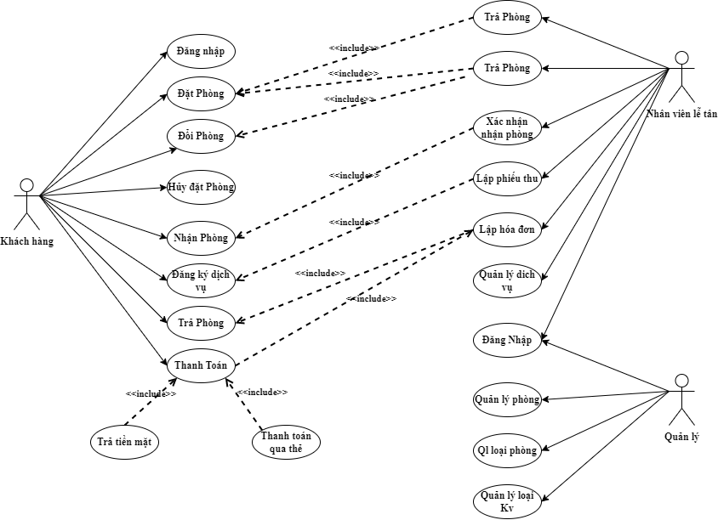

Hình 2. 1 Biểu đồ use case

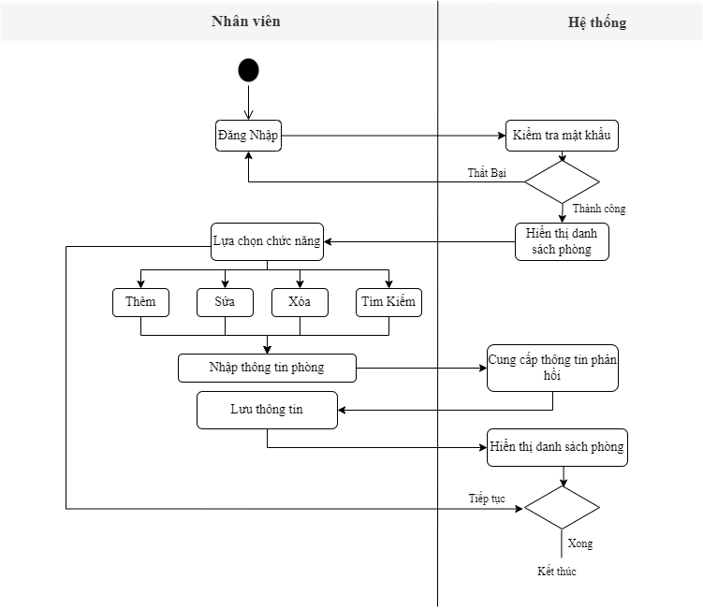

Hình 2. 2 Sơ đồ hoạt động quản lý phòng

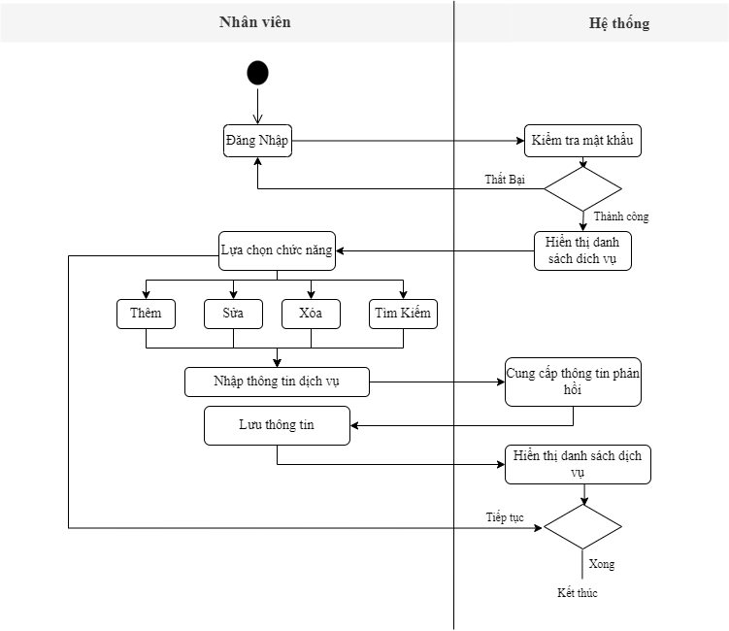

Hình 2. 3 Sơ đồ hoạt động quản lý dịch vụ

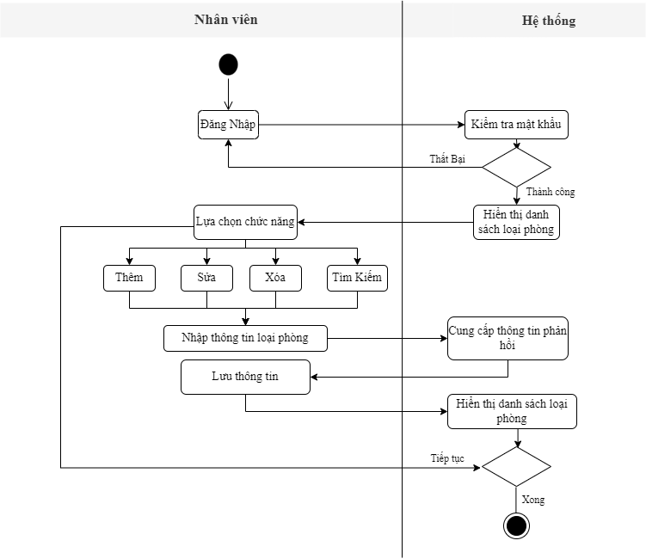

Hình 2. 4 Sơ đồ hoạt động quản lý loại phòng

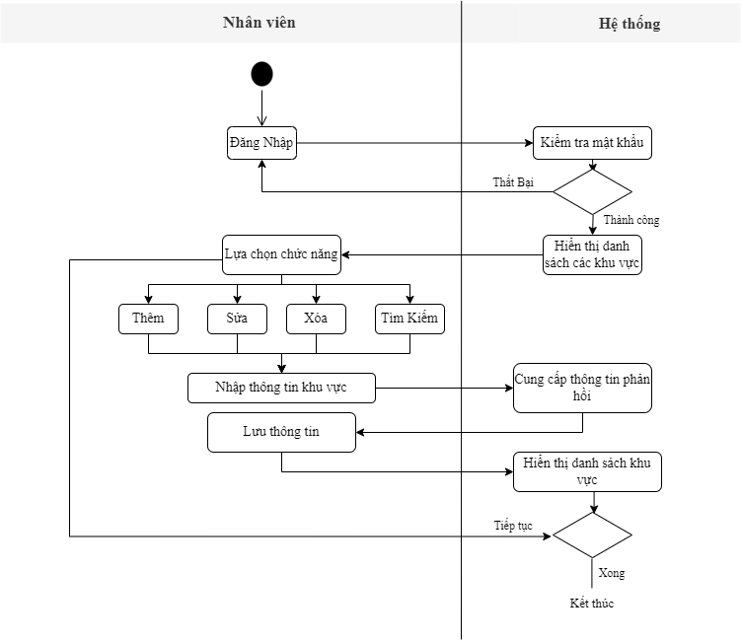

Hình 2. 5 Sơ đồ hoạt động quản lý khu vực

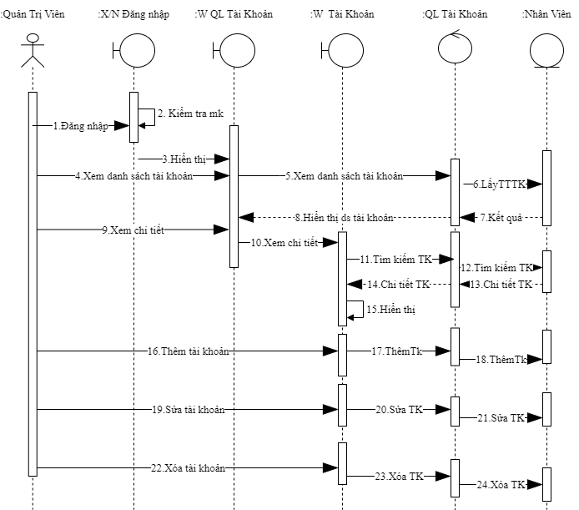

Hình 2. 6 Biểu đồ trình tự quản lý tài khoản

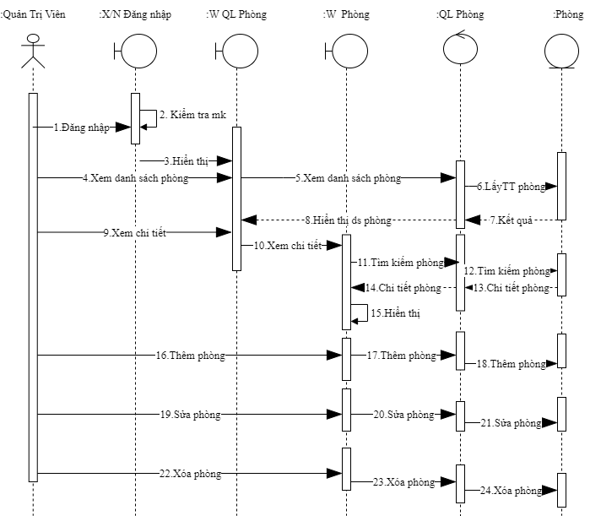

Hình 2. 7 Biểu đồ trình tự quản lý phòng

# 

# CHƯƠNG 3: THIẾT KẾ HỆ THỐNG

## Xây dựng cơ sở dữ liệu

### 1.Bảng tin nhắn

|  |  |  |  |  |
| --- | --- | --- | --- | --- |
| **tblTinNhan** | | | | |
| **PK/FK** | **Tên thuộc tính** | **Kiểu dữ liệu** | **Ràng buộc** | **Mô tả** |
| PK | id | int | not null | ID |
|  | ngay_gui | datetime |  | Ngày gửi |
| FK | ma_kh | nvarchar(20) |  | Mã khách hàng |
|  | ho_ten | nvarchar(50) |  | Họ tên |
|  | mail | nvarchar(30) |  | Email |
|  | noi_dung | nvarchar(500) |  | Nội dung |

Bảng 3. 1 Bảng CSDL Tin nhắn

### 2.Bảng nhân viên

|  |  |  |  |  |
| --- | --- | --- | --- | --- |
| **tblNhanVien** | | | | |
| **PK/FK** | **Tên thuộc tính** | **Kiểu dữ liệu** | **Ràng buộc** | **Mô tả** |
| PK | ma_nv | int | not null | Mã nhân viên |
|  | ho_ten | nvarchar(50) |  | Họ tên |
|  | ngay_sinh | datetime |  | Ngày sinh |
|  | dia_chi | nvarchar(200) |  | Địa chỉ |
|  | sdt | nvarchar(15) |  | SĐT |
|  | tai_khoan | nvarchar(20) | not null | Tài khoản |
|  | mat_khau | nvarchar(32) |  | Mật Khẩu |
| FK | ma_chuc_vu | int | not null | Mã chức vụ |

Bảng 3. 2 Bảng CSDL Nhân viên

### 3.Bảng phòng

|  |  |  |  |  |
| --- | --- | --- | --- | --- |
| **tblPhong** | | | | |
| **PK/FK** | **Tên thuộc tính** | **Kiểu dữ liệu** | **Ràng buộc** | **Mô tả** |
| PK | ma_phong | int | not null | Mã phòng |
|  | so_phong | nvarchar(8) |  | Số phòng |
| FK | loai_phong | int | not null | Mã loại phòng |
| FK | ma_tang | int | not null | Mã tầng |
| FK | ma_tinh_trang | int | not null | Mã tình trạng |

Bảng 3. 3 Bảng CSDL Phòng

### 4.Bảng dịch vụ

|  |  |  |  |  |
| --- | --- | --- | --- | --- |
| **tblDichVu** | | | | |
| **PK/FK** | **Tên thuộc tính** | **Kiểu dữ liệu** | **Ràng buộc** | **Mô tả** |
| PK | ma_dv | int | not null | Mã dịch vụ |
|  | ten_dv | nvarchar(20) |  | Tên dịch vụ |
|  | gia | float |  | Giá |
|  | don_vi | nvarchar(8) |  | Đơn vị |
|  | anh | nvarchar(200) |  | Url ảnh |

Bảng 3. 4 Bảng CSDL Dịch vụ

### 5.Bảng khách hàng

|  |  |  |  |  |
| --- | --- | --- | --- | --- |
| **tblKhachHang** | | | | |
| **PK/FK** | **Tên thuộc tính** | **Kiểu dữ liệu** | **Ràng buộc** | **Mô tả** |
| PK | ma_kh | nvarchar(20) | not null | Tài khoản |
|  | mat_khau | nvarchar(32) |  | Mật khẩu |
|  | ho_ten | nvarchar(30) |  | Họ tên |
|  | cmt | nvarchar(12) |  | Số CMT |
|  | sdt | nvarchar(15) |  | SĐT |
|  | mail | nvarchar(20) |  | Email |
|  | diem | int |  | Điểm tích luỹ |

Bảng 3. 5 Bảng CSDL Khách hàng

### 6.Bảng loại phòng

|  |  |  |  |  |
| --- | --- | --- | --- | --- |
| **tblLoaiPhong** | | | | |
| **PK/FK** | **Tên thuộc tính** | **Kiểu dữ liệu** | **Ràng buộc** | **Mô tả** |
| PK | loai_phong | int | not null | Mã loại phòng |
|  | mo_ta | nvarchar(50) |  | Mô tả |
|  | gia | float |  | Giá |
|  | ti_le_phu_thu | int |  | Tỉ lệ phụ thu |
|  | anh | nvarchar(300) |  | Url ảnh |

Bảng 3. 6 Bảng CSDL Loại phòng

### 7.Bảng hóa đơn

|  |  |  |  |  |
| --- | --- | --- | --- | --- |
| **tblHoaDon** | | | | |
| **PK/FK** | **Tên thuộc tính** | **Kiểu dữ liệu** | **Ràng buộc** | **Mô tả** |
| PK | ma_hd | int | not null | Ma hoá đơn |
| FK | ma_nv | int |  | Mã nhân viên |
| FK | ma_pdp | int |  | Mã phiếu  đặt phòng |
|  | ngay_tra_phong | datetime |  | Ngày trả phòng |
| FK | ma_tinh_trang | int |  | Mã tình trạng |
|  | tien_phong | float |  | Tiền phòng |
|  | tien_dich_vu | float |  | Tiền dịch vụ |
|  | phu_thu | float |  | Phụ thu |
|  | tong_tien | float |  | Tổng tiền |

Bảng 3. 7 Bảng CSDL Hóa đơn

### 8.Bảng Phiếu đặt phòng

|  |  |  |  |  |
| --- | --- | --- | --- | --- |
| **tblPhieuDatPhong** | | | | |
| **PK/FK** | **Tên thuộc tính** | **Kiểu dữ liệu** | **Ràng buộc** | **Mô tả** |
| PK | ma_pdp | int | not null | Mã phiếu đặt phòng |
| FK | ma_kh | int |  | Mã khách hàng |
|  | ngay_dat | datetime |  | Ngày đặt phiếu |
|  | ngay_vao | datetime |  | Ngày vào phòng |
|  | ngay_ra | datetime |  | Ngày dự kiến  trả phòng |
| FK | ma_phong | int | not null | Mã phòng |
|  | thong_tin_khach_thue | nvarchar(200) |  | Thông tin khách  đi cùng |
| FK | ma_tinh_trang | int | not null | Mã tình trạng phiếu |

Bảng 3. 8 Bảng CSDL Phiếu đặt phòng

### 9.Bảng Tầng

|  |  |  |  |  |
| --- | --- | --- | --- | --- |
| **tblTang** | | | | |
| **PK/FK** | **Tên thuộc tính** | **Kiểu dữ liệu** | **Ràng buộc** | **Mô tả** |
| PK | ma_khuvuc | int | not null | Mã khu vực |
|  | ten_khuvuc | nvarchar(7) |  | Tên khu vực |

Bảng 3. 9 Bảng CSDL Khu Vực

### 10.Bảng trạng thái

|  |  |  |  |  |
| --- | --- | --- | --- | --- |
| **tblTinhTrang** | | | | |
| **PK/FK** | **Tên thuộc tính** | **Kiểu dữ liệu** | **Ràng buộc** | **Mô tả** |
| PK | ma_tinh_trang | int | not null | Mã tình trạng |
|  | mo_ta | nvarchar(20) |  | Mô tả |

Bảng 3. 10 Bảng CSDL tình trạng

### 11.Bảng chức vụ

|  |  |  |  |  |
| --- | --- | --- | --- | --- |
| **tblChucVu** | | | | |
| **PK/FK** | **Tên thuộc tính** | **Kiểu dữ liệu** | **Ràng buộc** | **Mô tả** |
| PK | ma_chuc_vu | int | not null | Mã chức vụ |
|  | chuc_vu | nvarchar(20) |  | Chức vụ |

Bảng 3. 11 Bảng CSDL Chức vụ

### 12. Bảng dịch vụ đã đặt

|  |  |  |  |  |
| --- | --- | --- | --- | --- |
| **tblDichVuDaDat** | | | | |
| **PK/FK** | **Tên thuộc tính** | **Kiểu dữ liệu** | **Ràng buộc** | **Mô tả** |
| PK | id | int | not null | ID |
|  | ma_hd | int | not null | Mã hoá đơn |
|  | ma_dv | int | not null | Mã dịch vụ |
|  | so_luong | int |  | Số lượng |

Bảng 3. 12 Bảng CSDL Dịch vụ đã đặt

### 13. Mô hình quan hệ

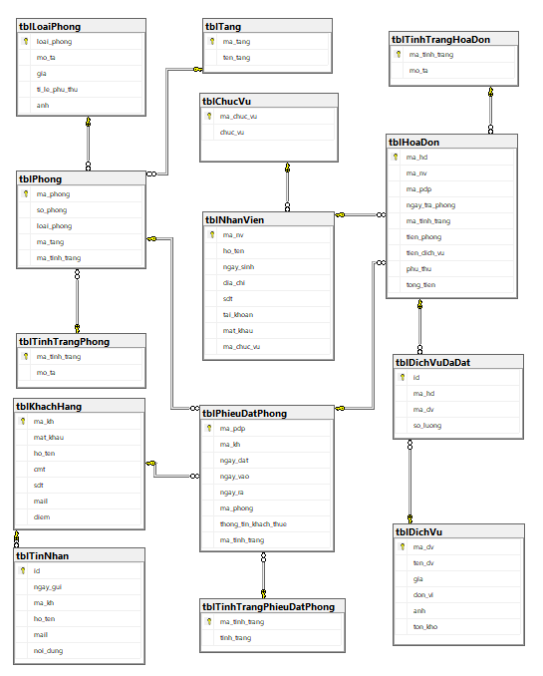

Hình 3. 1 Mô hình quan hệ

# CHƯƠNG 4: PHÁT TRIỂN PHẦN MỀM

## Giao diện website

### 1. Giao diện người dùng

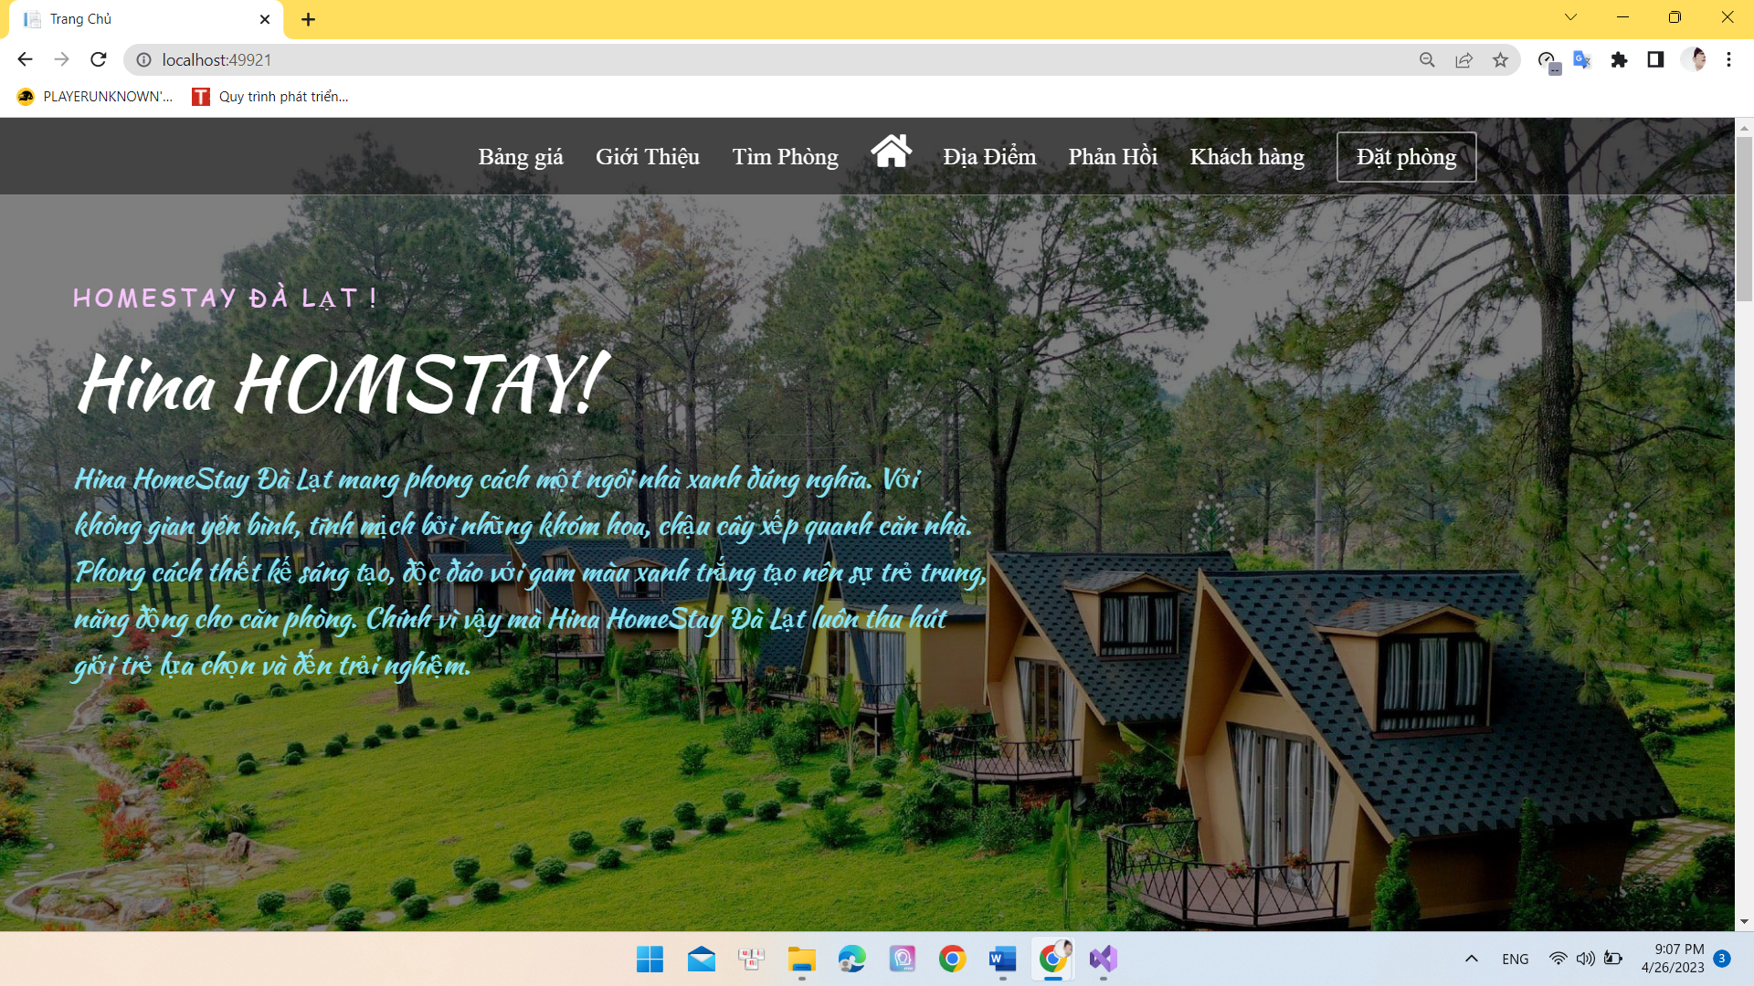

Hình 4. 1 Giao diện trang chủ website

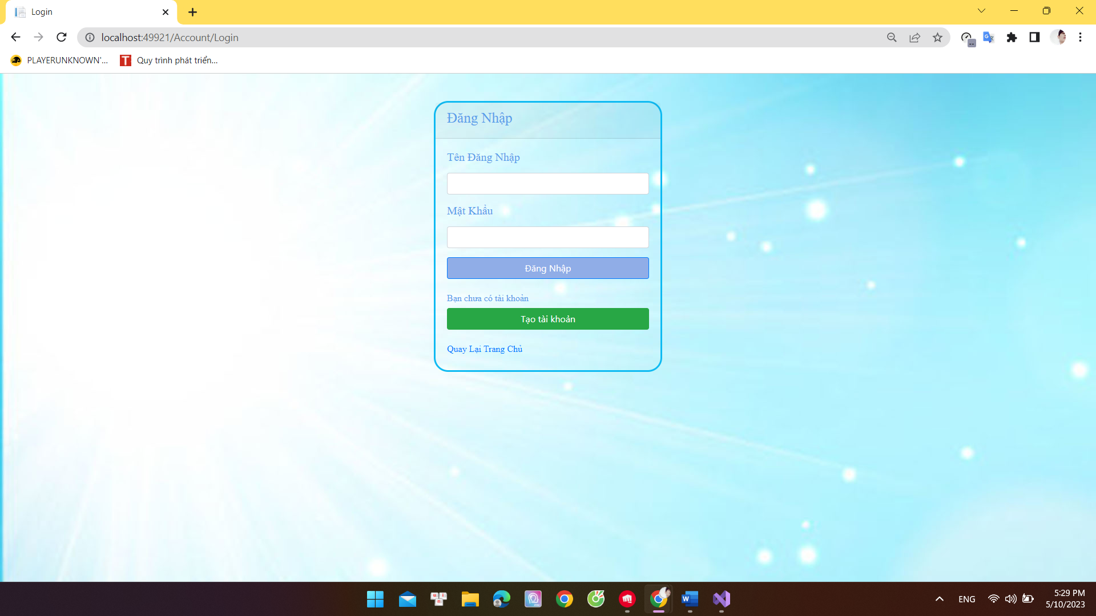

Hình 4. 2 Giao diện trang đăng nhập dành cho khách

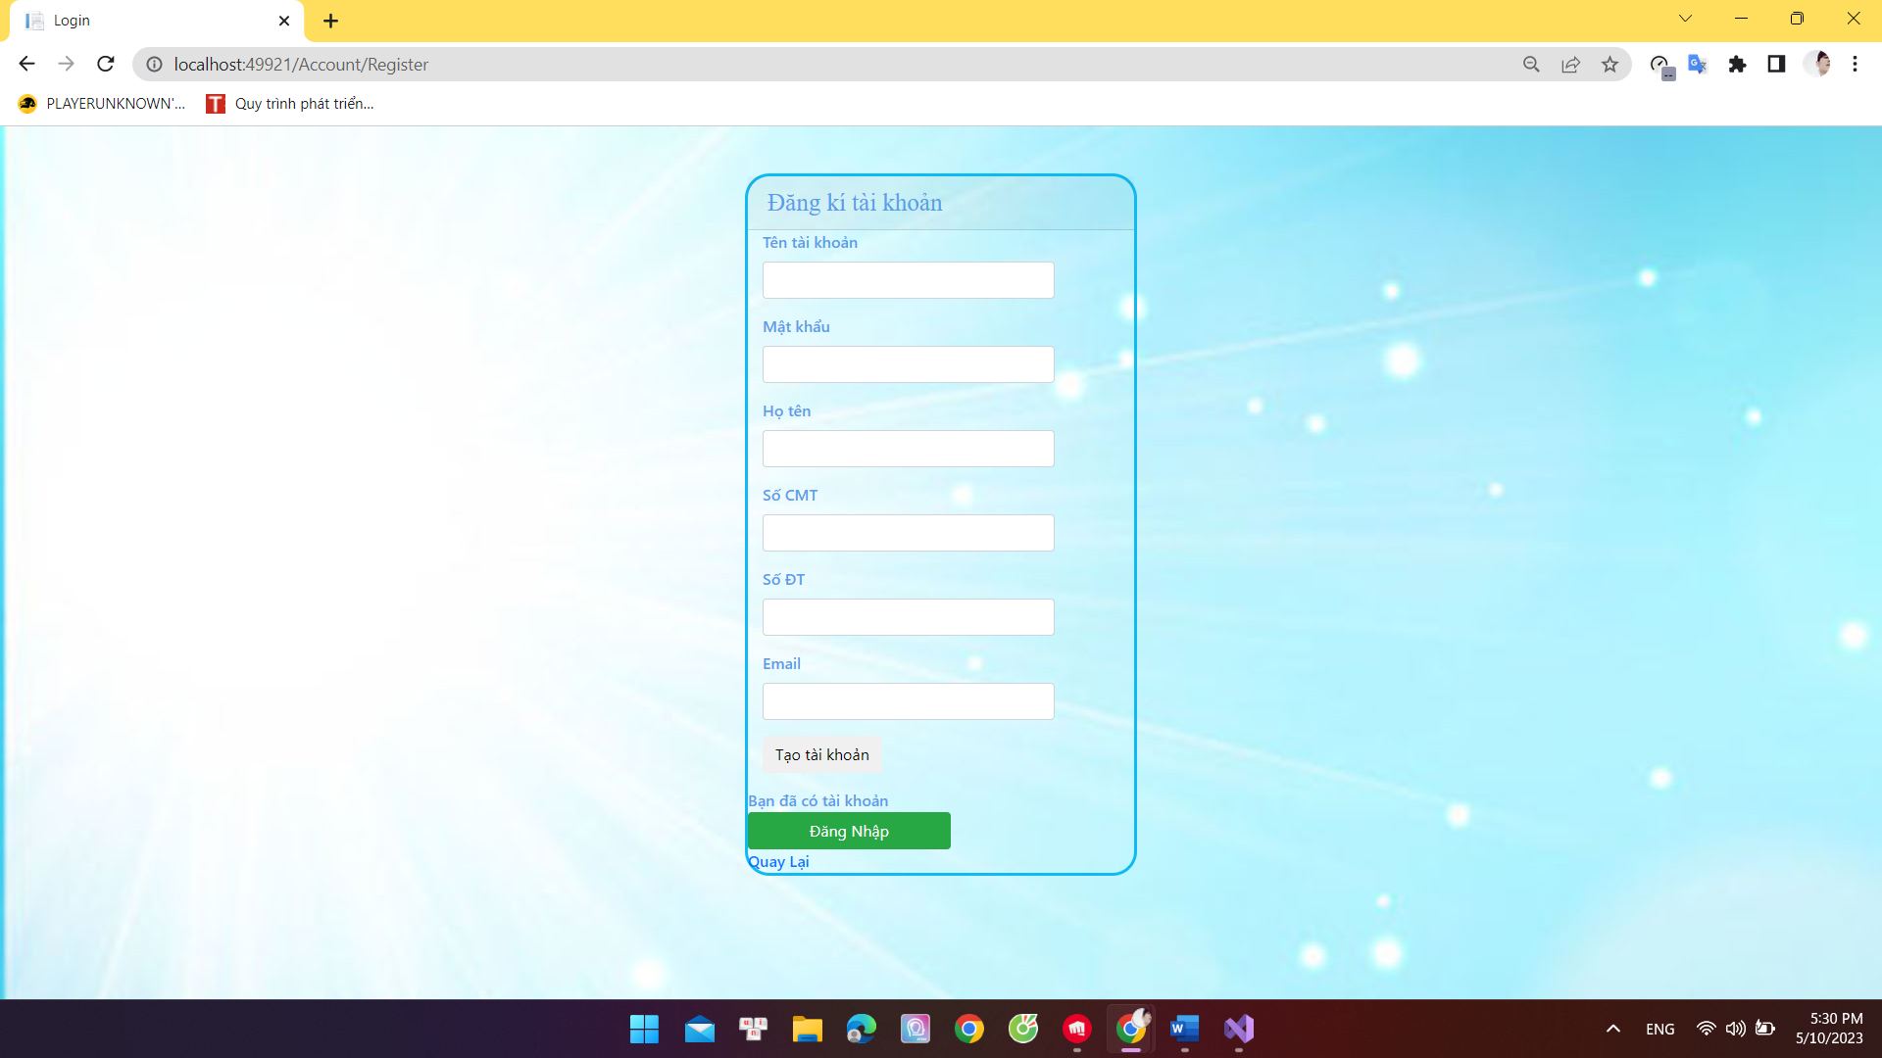

Hình 4. 3 Giao diện trang đăng ký dành cho khách

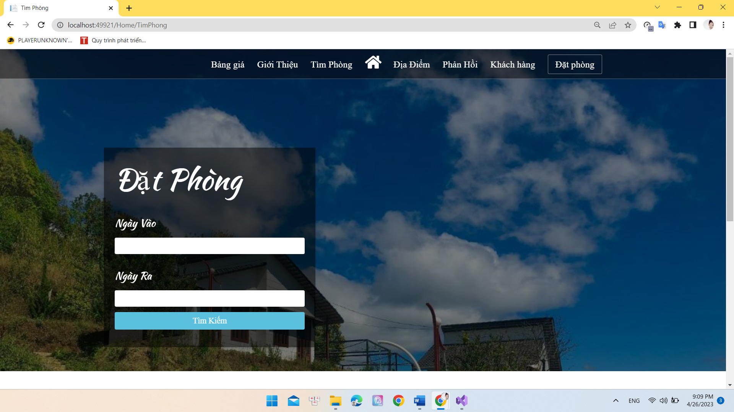

Hình 4. 4 Giao diện trang tìm phòng

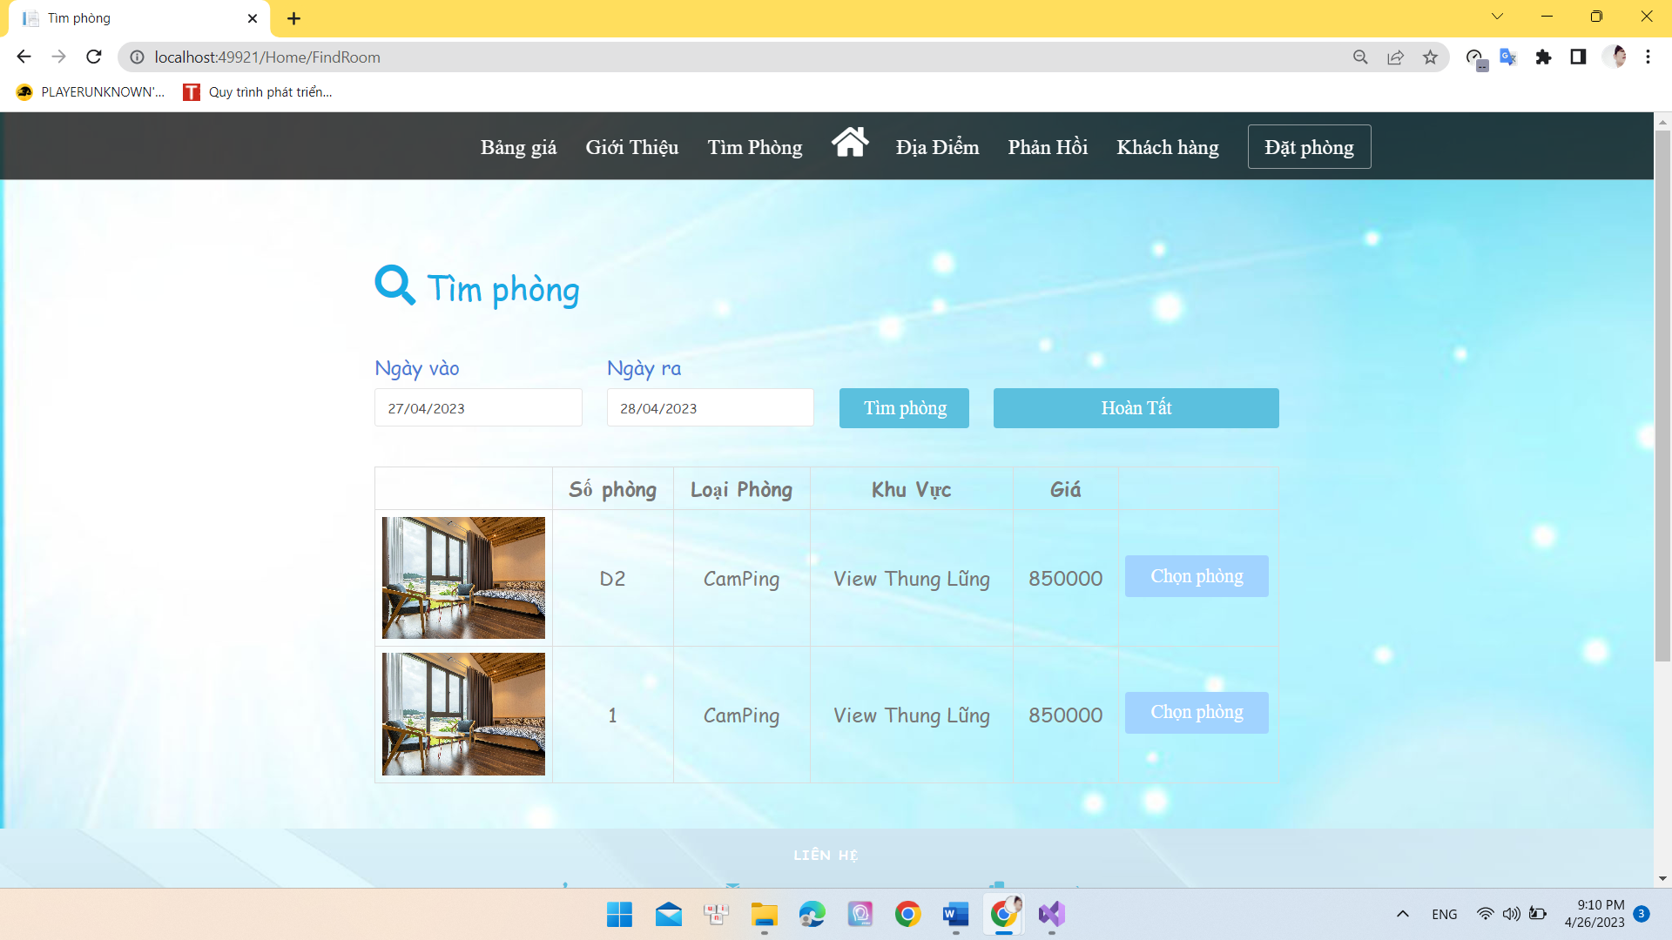

Hình 4. 5 Giao diện trang chọn phòng

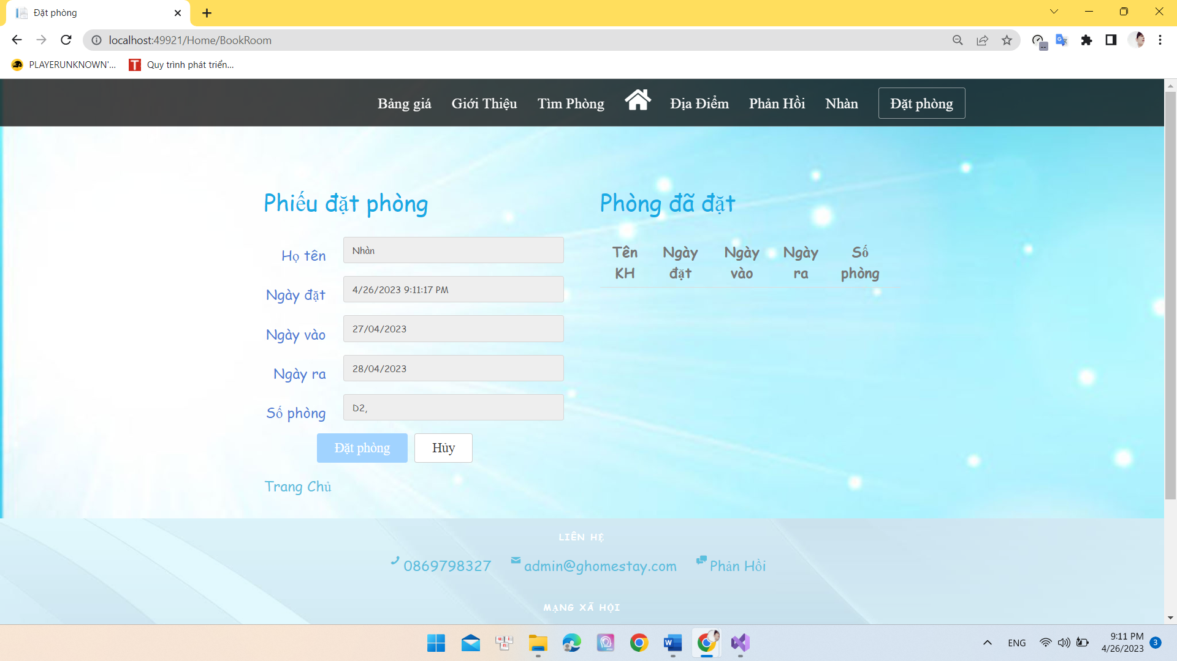

Hình 4. 6 Giao diện trang đăng ký phiếu đặt phòng

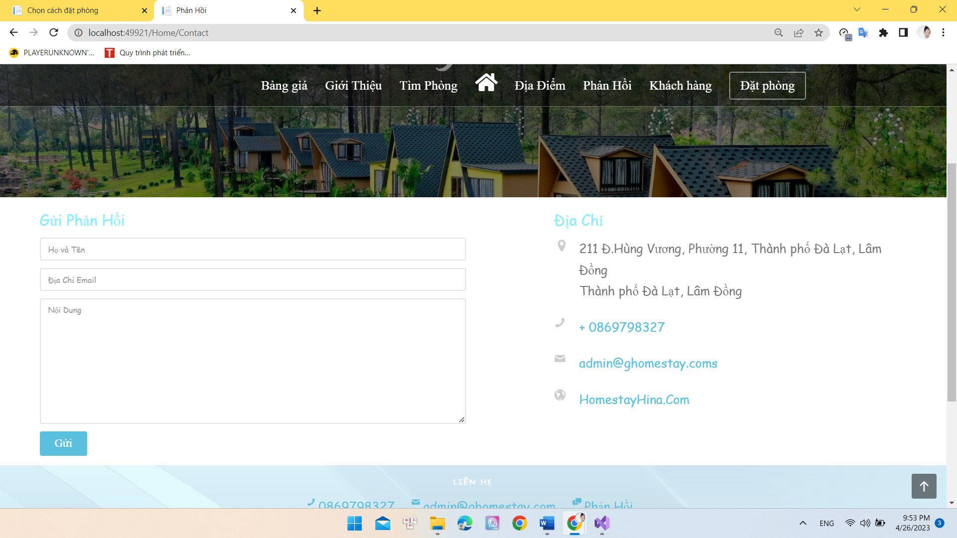

Hình 4. 7 Giao diện trang phản hồi dành cho khách hàng

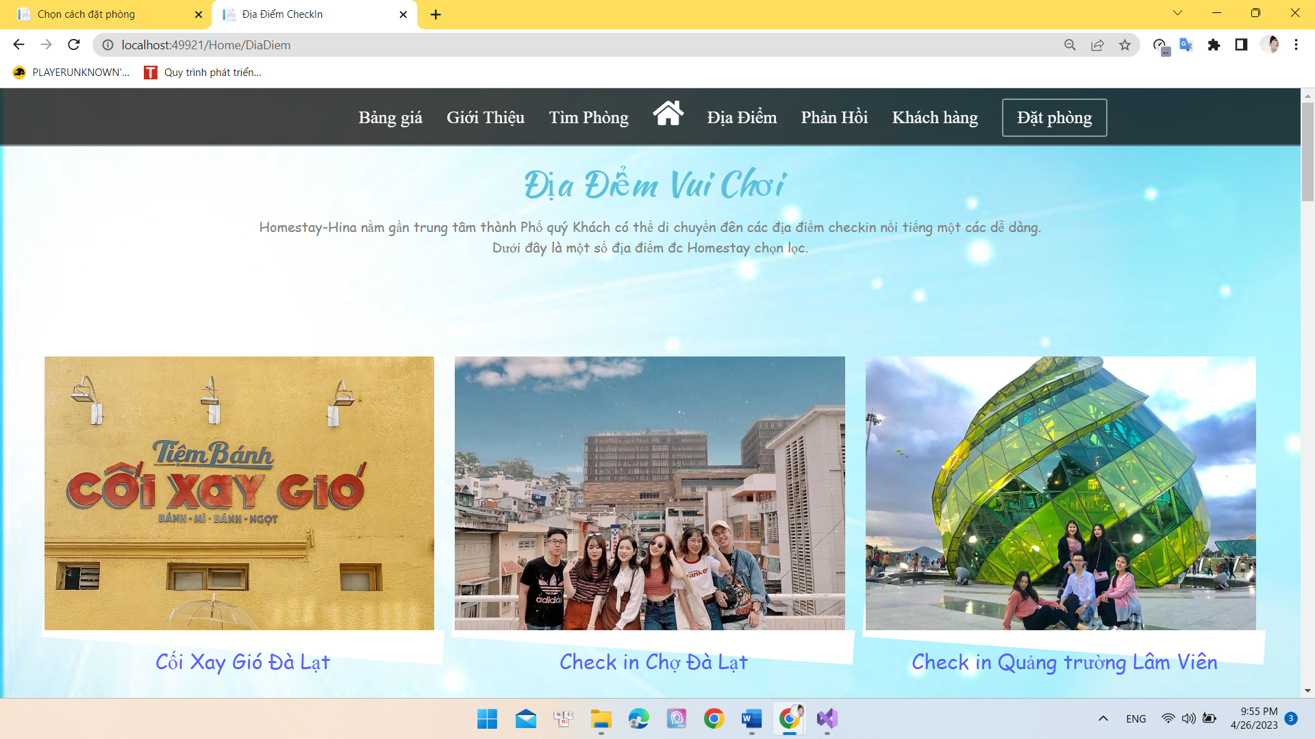

Hình 4. 8 Giao diện trang địa điểm ăn uống vui chơi

### 2. Giao diện cho nhân viên– quản lý – quản trị viên

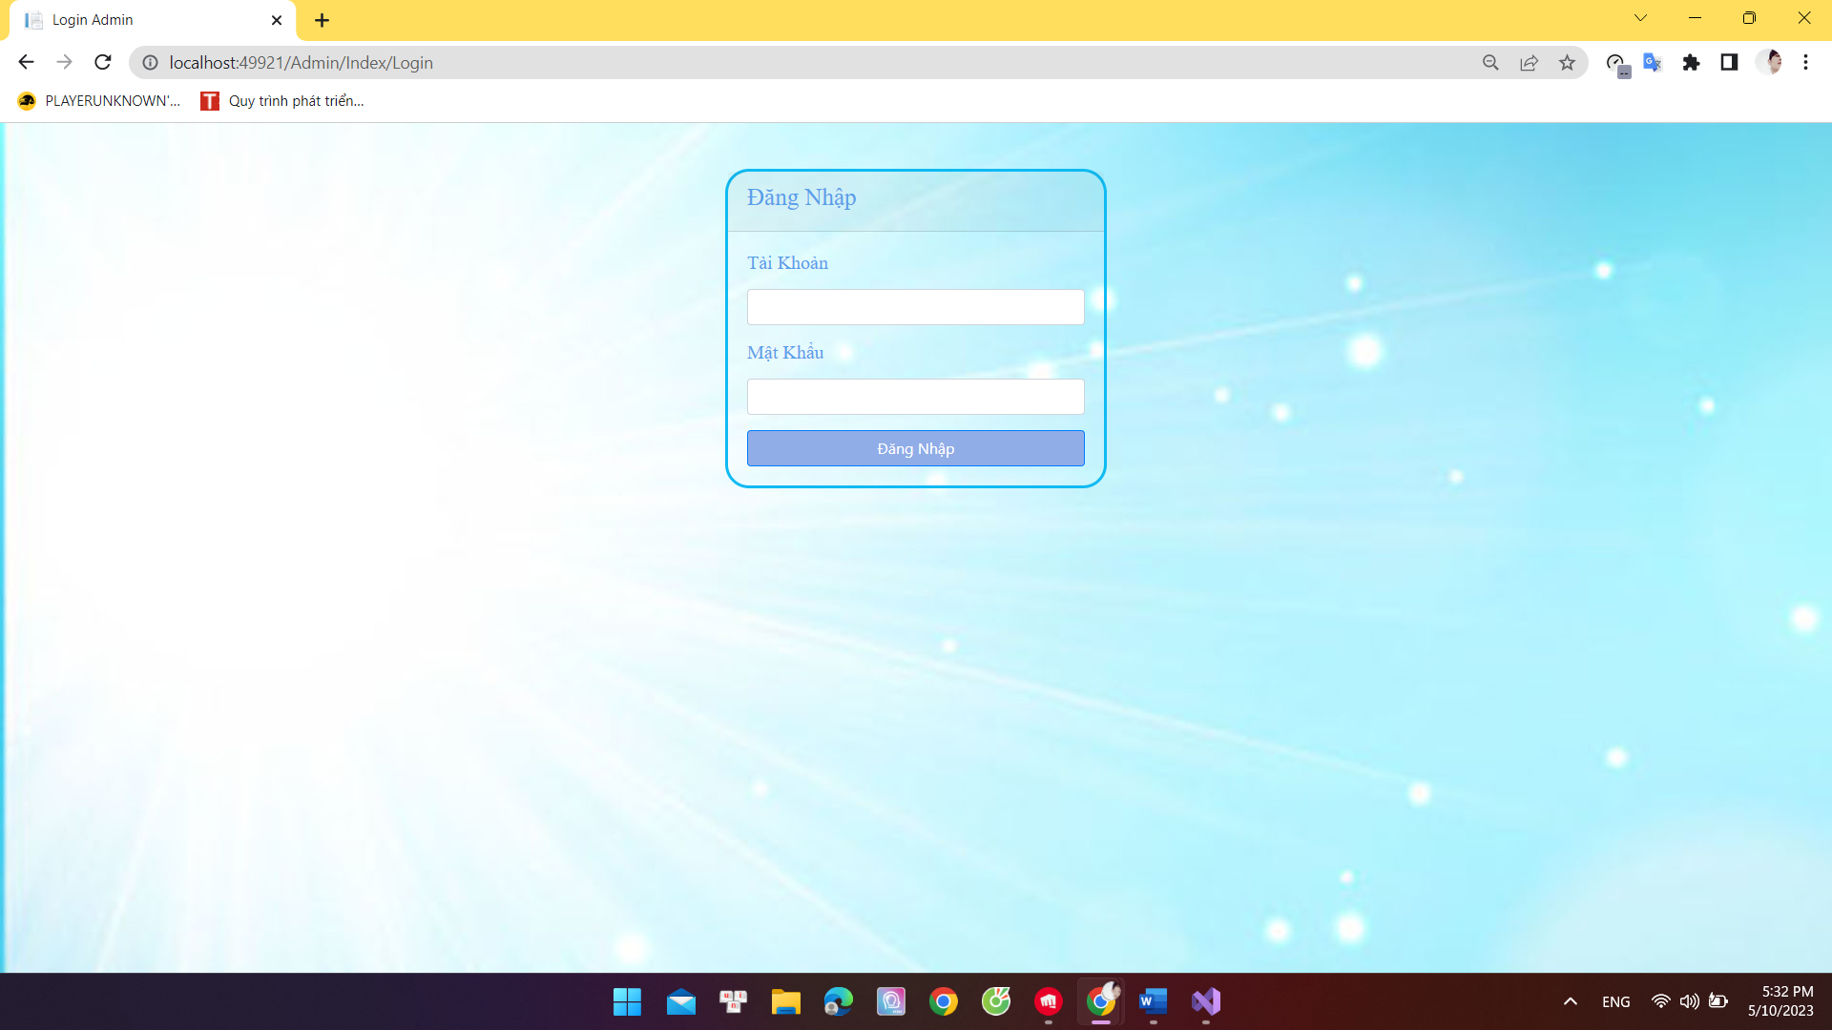

Hình 4. 9 Giao diện trang đăng nhập dành cho nhân viên

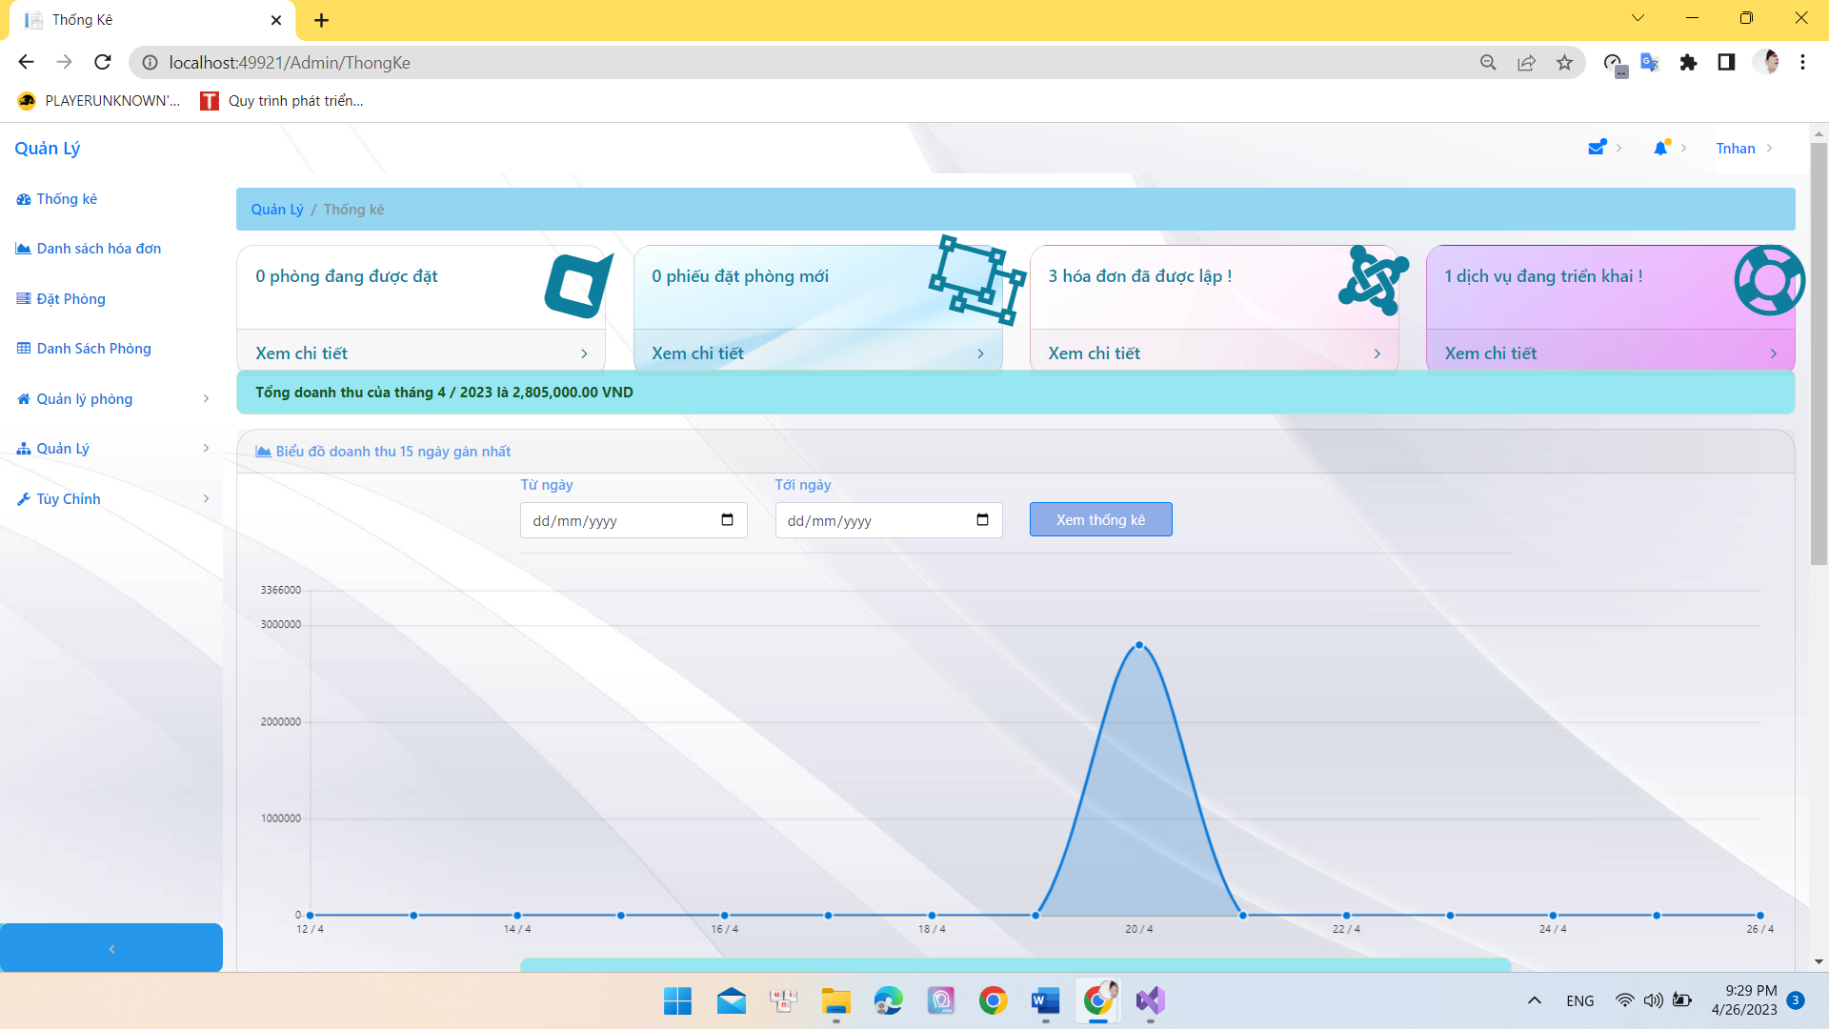

Hình 4. 10 Giao diện trang chính của quản trị viên

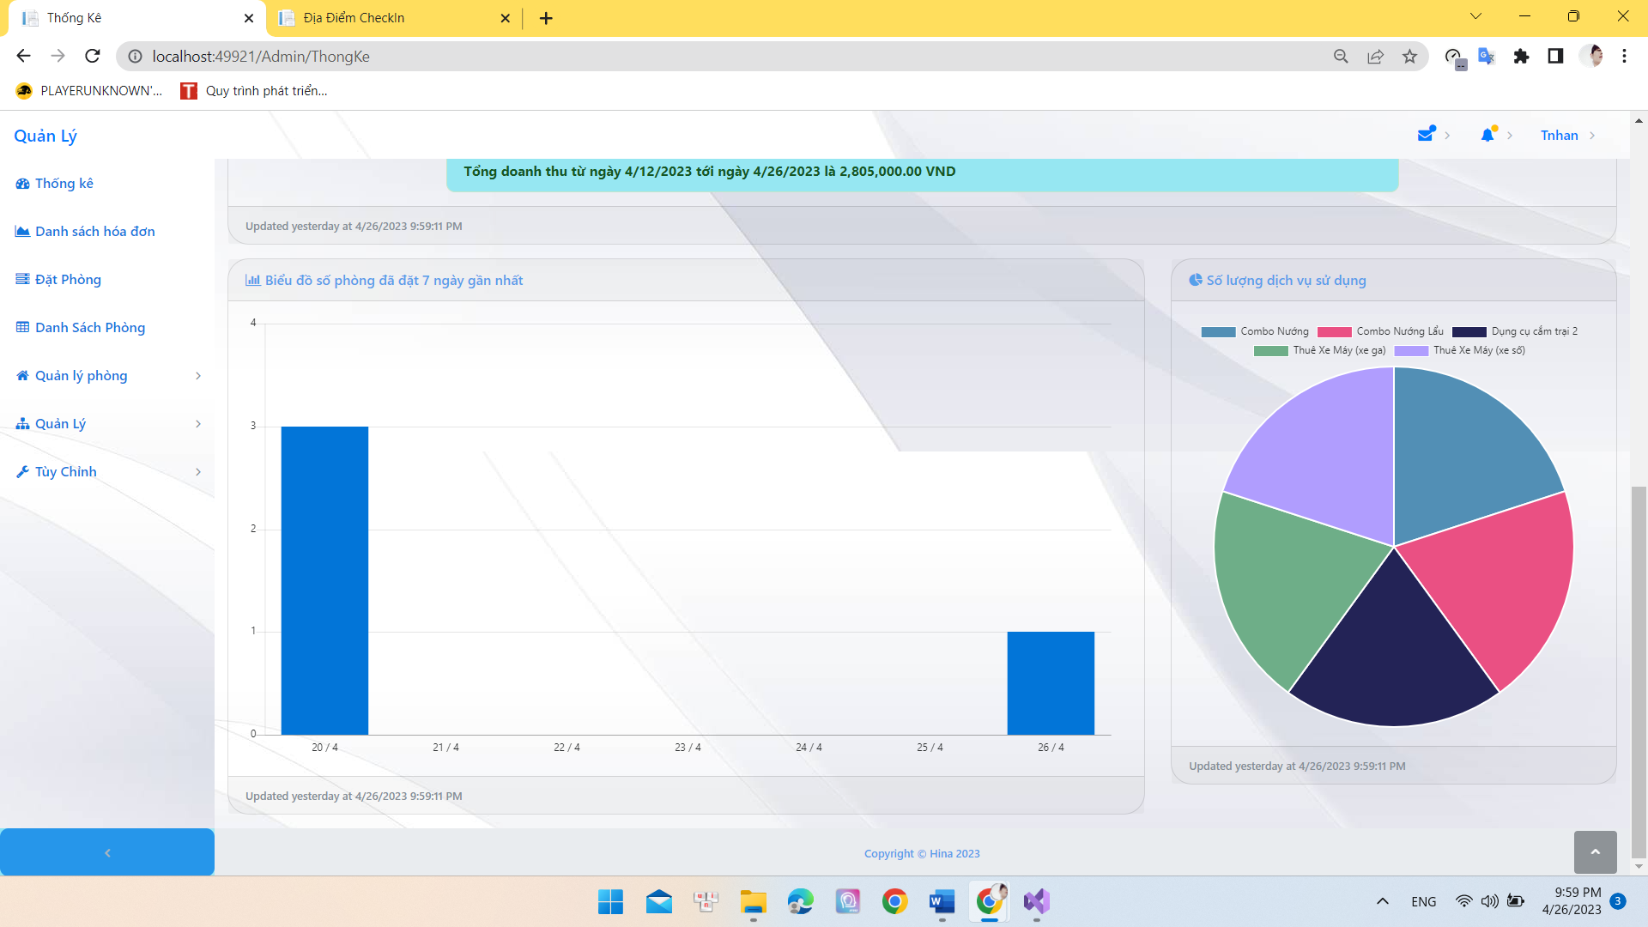

Hình 4. 11 Giao diện trang thống kê

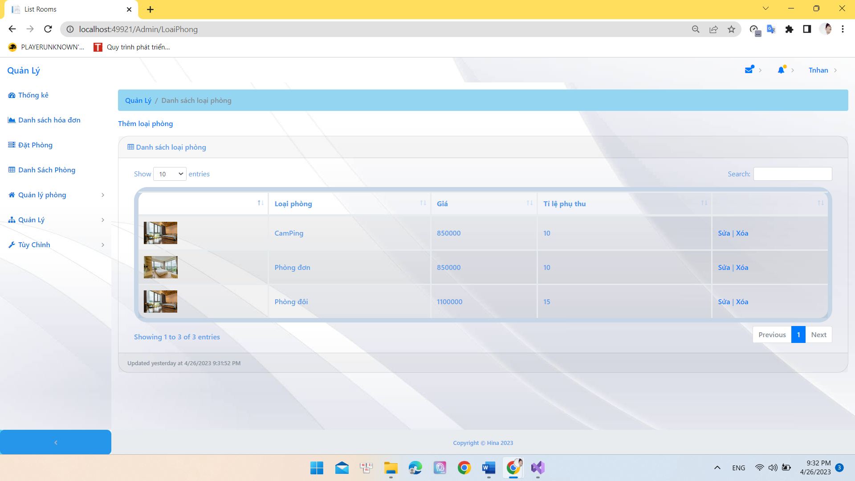

Hình 4. 12 Giao diện trang danh sách loại phòng

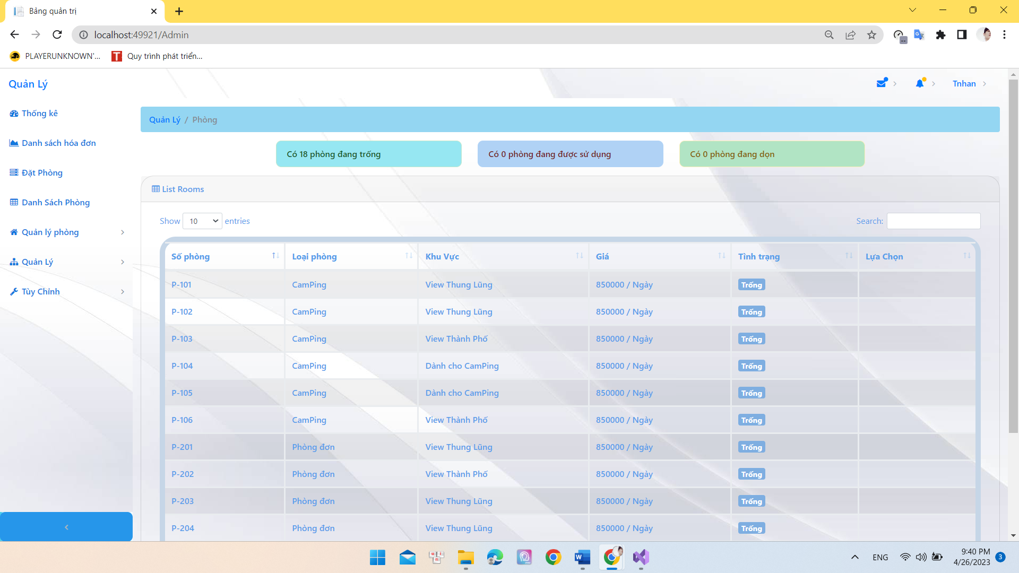

Hình 4. 13 Giao diện trang danh sách phòng và trạng thái

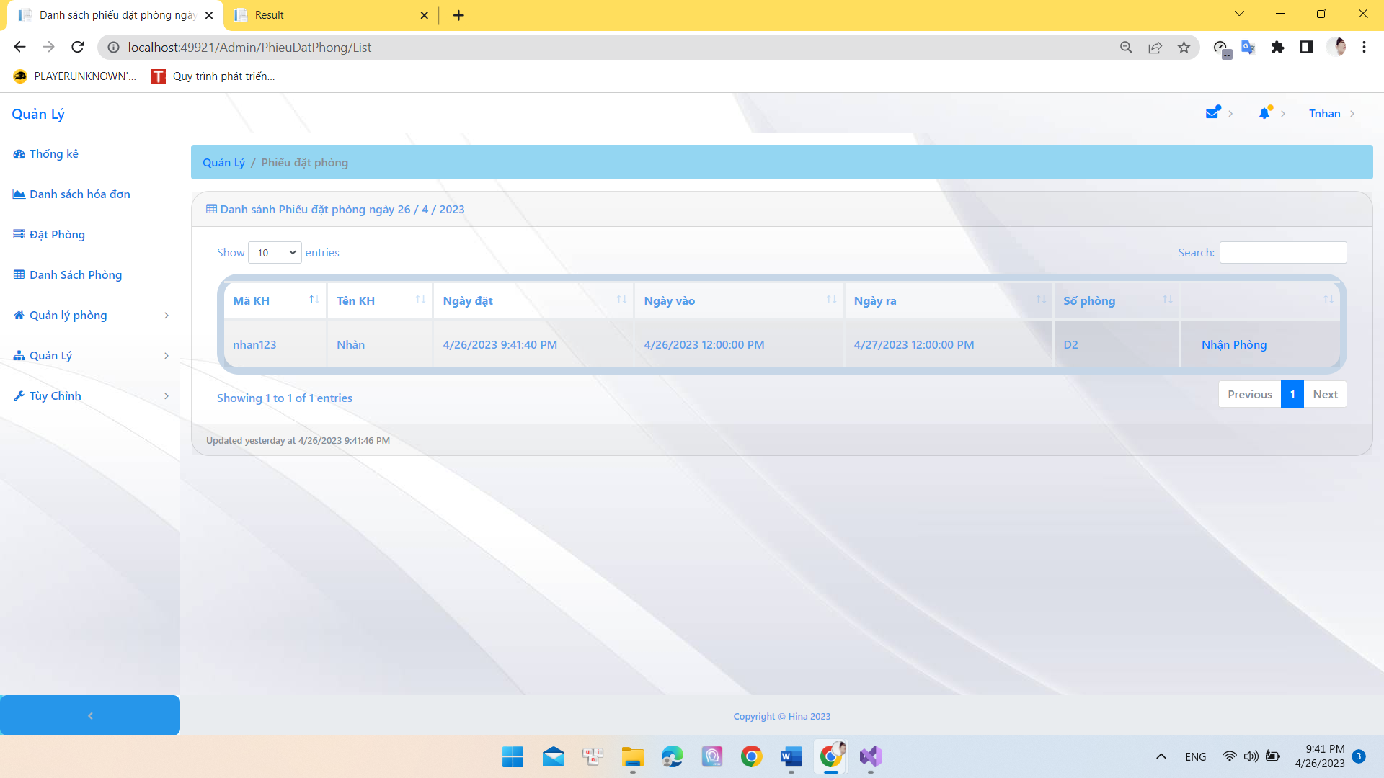

Hình 4. 14 Giao diện trang danh sách phòng và trạng thái

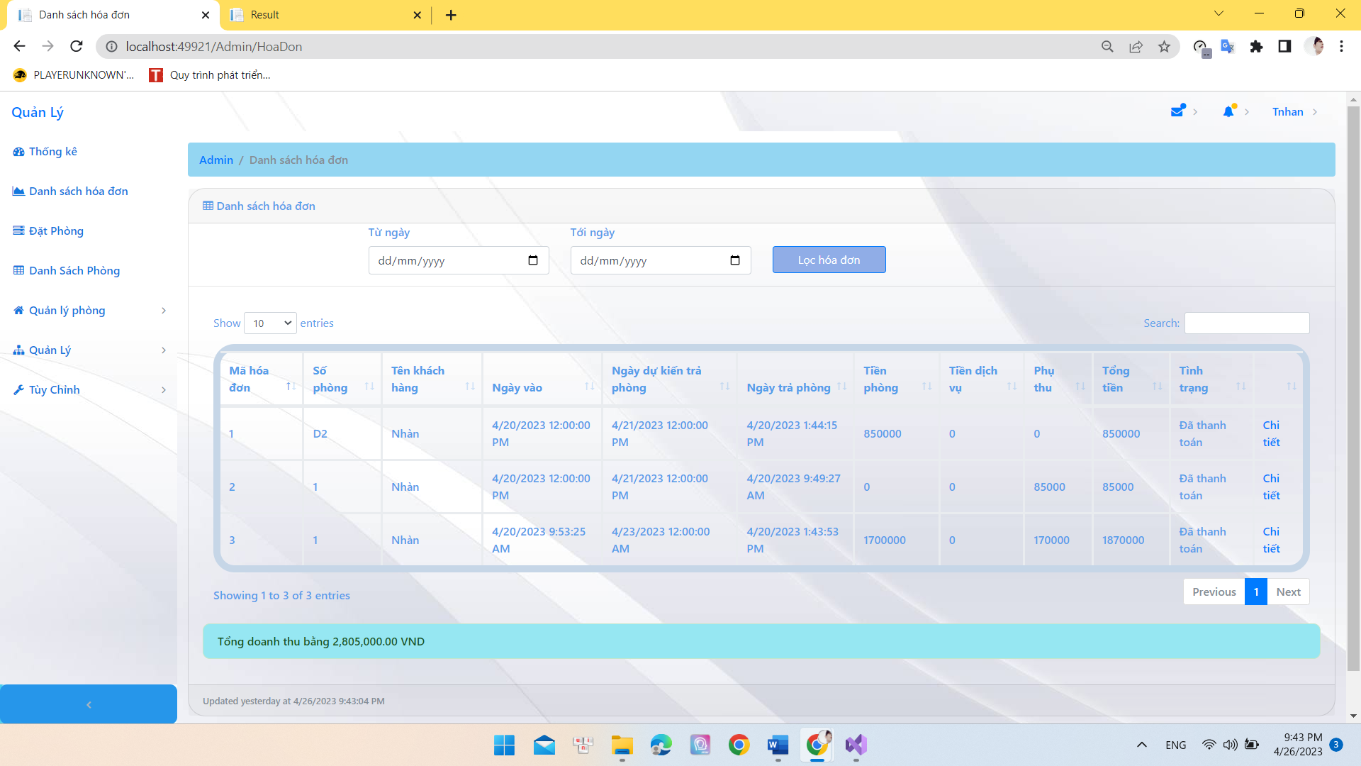

Hình 4. 15 Giao diện trang danh sách hóa đơn và trạng thái

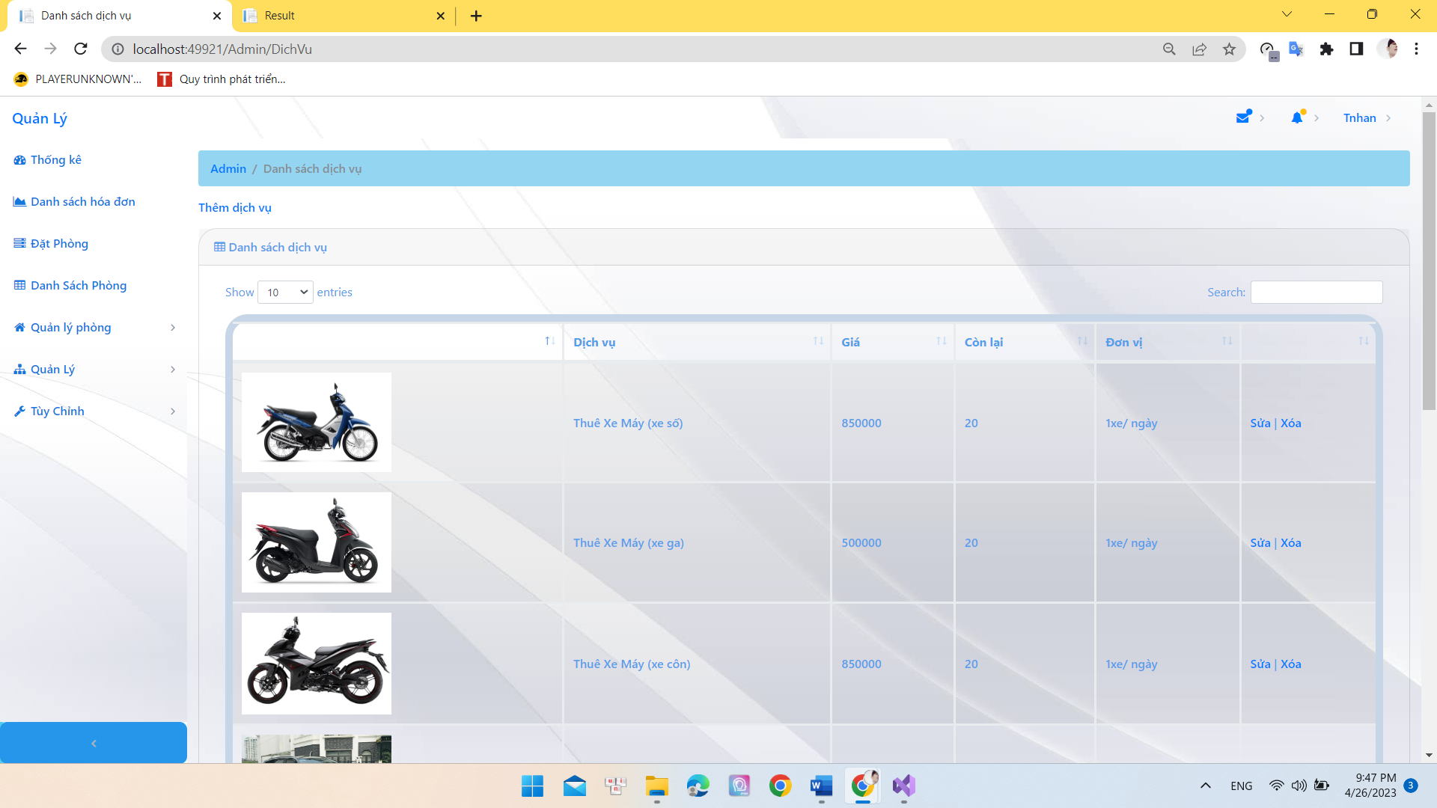

Hình 4. 16 Giao diện trang danh sách dịch vụ

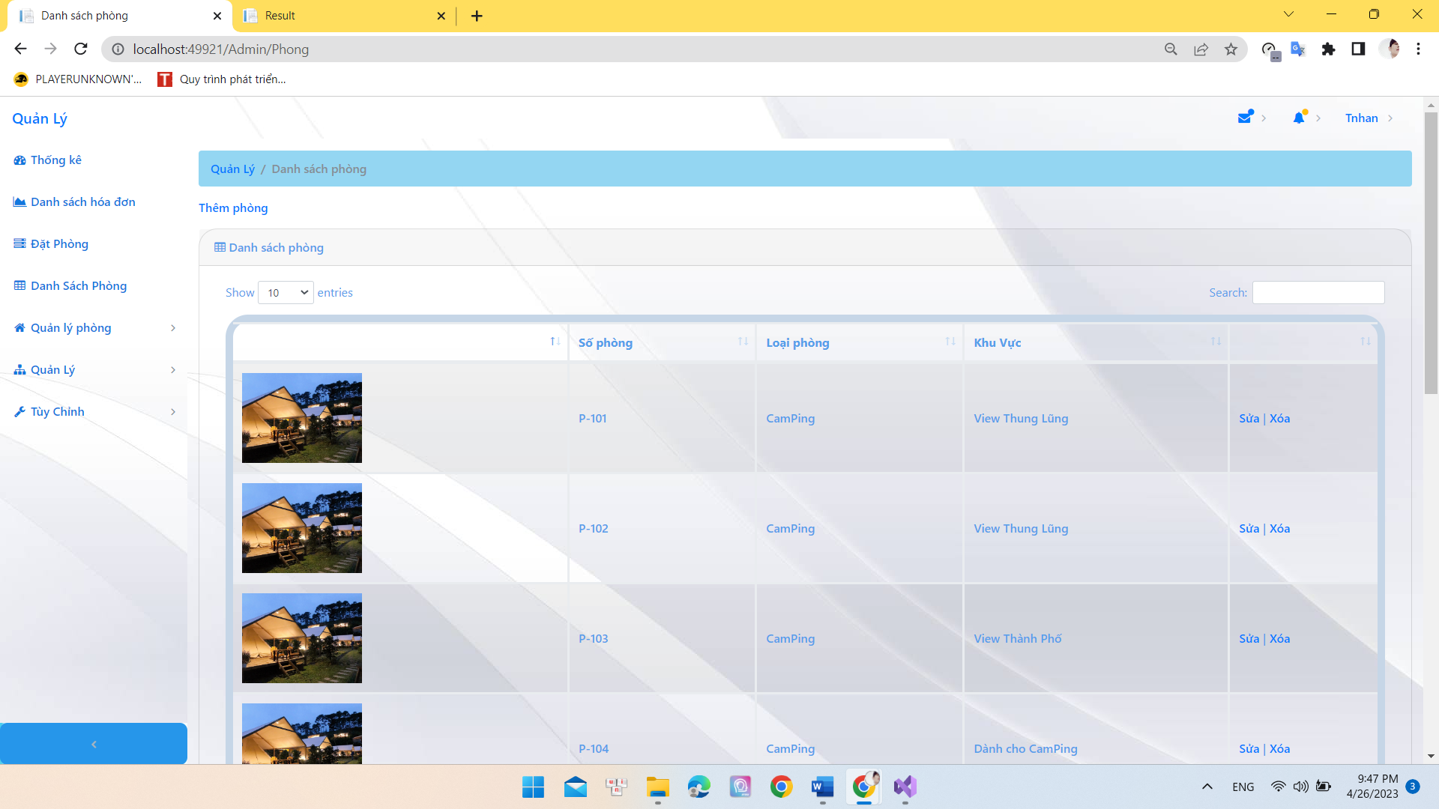

Hình 4. 17 Giao diện trang danh sách phòng

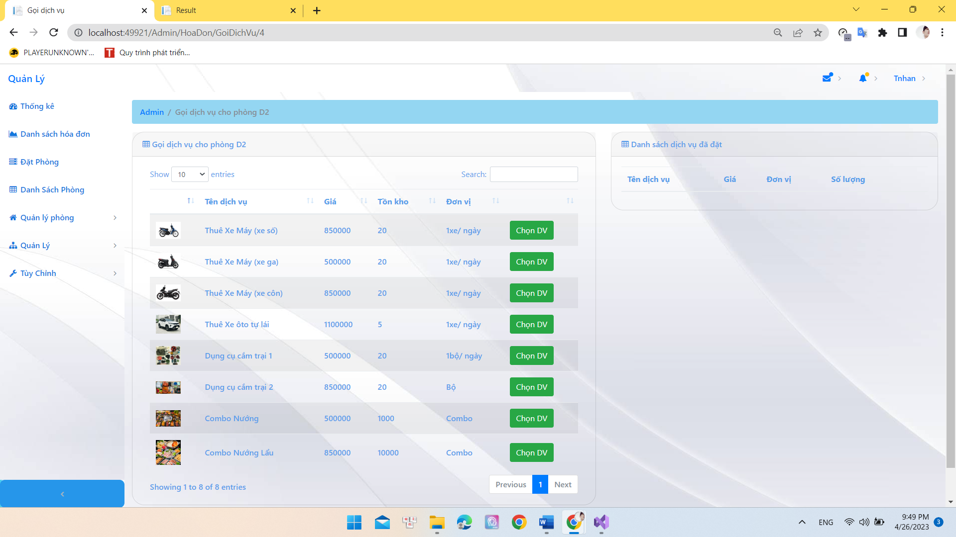

Hình 4. 18 Giao diện trang chọn dịch vụ

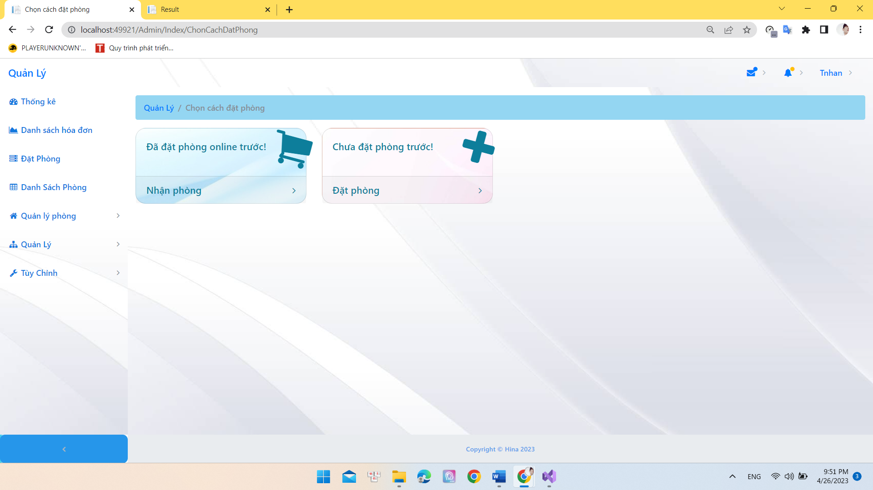

Hình 4. 19 Giao diện đặt phòng và nhận phòng

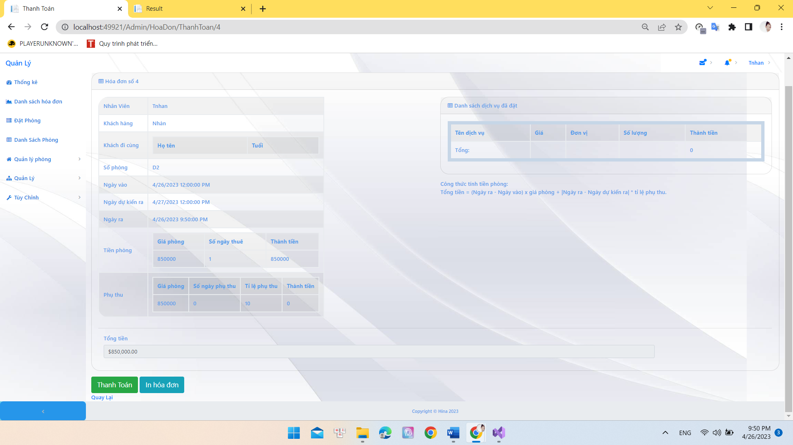

Hình 4. 20 Giao diện trang hóa đơn

# 

# KẾT LUẬN VÀ HƯỚNG PHÁT TRIỂN

## Những kết quả đạt được

Website quản lý homestay đã mang lại những thành tựu đáng kể trong việc quản lý và vận hành homestay, đáp ứng tốt nhu cầu của các homestay có quy mô vừa và nhỏ. Thông qua việc áp dụng công nghệ thông tin, hệ thống đã giải quyết thành công nhiều vấn đề phức tạp mà phương pháp quản lý truyền thống gặp phải.

Trước đây, quản lý homestay thông qua việc ghi chép bằng sổ sách dẫn đến tình trạng nhầm lẫn và khó khăn trong việc tra cứu thông tin. Nhưng nhờ website quản lý homestay, nhân viên không cần phải dựa vào sổ sách nữa mà có thể dễ dàng truy cập vào hệ thống để ghi chép, cập nhật và tra cứu thông tin. Điều này giúp giảm thiểu sai sót và nâng cao tính chính xác của dữ liệu quản lý homestay.

Quản lý trạng thái phòng trước đây thường sử dụng các công cụ vật lý như bảng lịch phòng, bảng trạng thái phòng, ghi chú trong sổ sách. Tuy nhiên, việc sử dụng công nghệ thông tin đã giúp đưa thông tin trạng thái phòng lên website, từ đó nhân viên quản lý có thể dễ dàng cập nhật tình trạng phòng và đảm bảo không bỏ lỡ bất kỳ cơ hội cho thuê phòng nào. Điều này cũng giúp tăng tính linh hoạt trong việc quản lý phòng và nhanh chóng phản ứng đối với các yêu cầu từ khách hàng.

Cách tiếp cận mới cũng đã giải quyết vấn đề về việc nhập, sửa đổi thông tin khách hàng. Trước đây, việc thay đổi thông tin phải thông qua việc tẩy xóa hoặc ghi chép lại, tốn thời gian và dễ gây lỗi. Nhưng với website quản lý homestay, nhân viên có thể dễ dàng nhập và chỉnh sửa thông tin trực tiếp trên hệ thống, từ đó giảm thiểu công việc lặp lại và nâng cao hiệu quả quản lý thông tin khách hàng.

Hơn nữa, quản lý homestay trước đây đòi hỏi nhân viên phải di chuyển và giao tiếp trực tiếp để cung cấp thông tin về tình hình homestay cho cấp trên. Tuy nhiên, với website quản lý homestay, thông tin về tình hình homestay có thể được cung cấp một cách nhanh chóng và thuận tiện thông qua truy cập vào hệ thống. Điều này giúp tiết kiệm thời gian và công sức của nhân viên, đồng thời tăng tính chính xác và khả năng đưa ra quyết định cho cấp trên.

Đối với việc lưu trữ và quản lý phiếu ý kiến của khách hàng, trước đây, sử dụng phương pháp giấy tờ và tài liệu cồng kềnh. Nhưng với website quản lý homestay, khách hàng có thể dễ dàng gửi ý kiến thông qua hệ thống trực tuyến và nhân viên có thể lưu trữ và quản lý phiếu ý kiến một cách tiện lợi. Điều này không chỉ tạo ra một hệ thống quản lý chuyên nghiệp hơn, mà còn giúp homestay nắm bắt được ý kiến và phản hồi từ khách hàng để cải thiện chất lượng dịch vụ.

Tuy nhiên, em nhận thấy rằng website quản lý homestay hiện tại vẫn còn một số hạn chế và thiếu sót. Chương trình chưa đạt được mức độ chuyên nghiệp cao và vẫn cần cải thiện để giải quyết những vấn đề phát sinh trong quá trình quản lý homestay. Ngoài ra, chức năng của website cũng cần được bổ sung và hoàn thiện để đáp ứng một cách toàn diện và hiệu quả nhu cầu quản lý homestay.

Em rất mong nhận được sự góp ý và đóng góp từ phía Thầy/Cô để nâng cao chất lượng và hiệu quả của website quản lý homestay trong tương lai.

## Hướng phát triển

Do giới hạn về thời gian nên phần mềm còn một số chức năng chưa thực sự được hoàn thiện. Và do tính chất, nhu cầu của người sử dụng mà hệ thống có thể thay đổi để ngày càng phù hợp với nhu cầu quản lý.

Trong quá trình làm đồ án, em còn hạn hẹp về kiến thức và kinh nghiện nên chương trình làm ra chắc chắn sẽ còn nhiều khuyết điểm.

Sản phẩm của đồ án tốt nghiệp có thể được sử dụng vào thực tế cho homestay tư nhân nếu được sự chấp thuận